大模型、LoRA、推理框架与课程大作业
会话详细记录
按发言人逐轮整理，并在对应用户消息下嵌入当前会话可访问的截图/图片附件

说明：本文档依据当前会话中可见的用户/助手消息进行尽可能完整的逐轮复原。图片按会话附件的用户轮次嵌入。个别历史内容若在当前上下文中只以折叠/占位形式存在，文档会以概括或占位说明，而不会虚构隐藏内容。系统提示、开发者提示和模型内部推理过程不属于用户/助手对话，未收录。

一、会话主题概览
本次会话围绕“GPU 并行编程课程大作业”展开，主线包括：理解大模型/LoRA/推理框架的分工；从教材整理问答数据；选择 Qwen 系列基础模型；使用 LLaMA-Factory WebUI 配置 LoRA SFT；理解学习率、epoch、batch、梯度累积、LoRA rank/alpha、warmup、梯度裁剪等参数；分析训练 loss；在摩尔线程 MUSA 环境排查 attention/SDPA、KV cache、Hugging Face 网络、tokenizer 版本等兼容问题；进行 Evaluate/Chat/模型导出；最后处理 FastAPI 推理工程与 Git/Gitee 分支协作问题。

二、逐轮对话记录

第 1 轮
用户
这里面的大模型，lora和推理框架都是干什么的？这个大作业的具体步骤是要怎么做？
附件：2025课程大作业二.pdf
助手
可以先用一句话区分三者：

大模型 = “大脑本体”；LoRA = 给这个大脑加的一小块“新记忆/新技能”；推理框架 = 让这个大脑在 GPU 上高效说话、回答问题的“发动机/操作系统”。

大模型本身是一套 Transformer 结构和已经训练好的参数权重。它决定模型原本会什么、语言能力怎样、代码能力怎样。课程作业中可以选 LLaMA、Qwen、GLM、DeepSeek 等作为基础模型。

LoRA 是参数高效微调方法。原模型的大矩阵 W 不直接全部更新，而是训练低秩矩阵 A、B，使实际更新近似为：

W' = W + A B

这样只训练少量参数，就能让基础模型向 GPU/CUDA 教材问答方向适配。训练结束后得到 base model + LoRA adapter，或者把二者合并成完整模型。

推理框架（如 vLLM、SGLang、TGI）负责把模型真正高效运行起来，包括加载权重、tokenizer、逐 token 生成、KV cache、批处理、多并发、显存管理、量化、多卡并行，以及提供 HTTP/OpenAI 风格 API。没有推理框架也能用 Transformers 自己写 generate 循环，但工程效率、吞吐和并发一般会差很多。

从作业角度，整体流程可以理解为：
1. 选择基础大模型；
2. 整理 GPU/CUDA 教材问答数据；
3. 用 LLaMA-Factory 等框架通过 LoRA 做 SFT；
4. 得到 LoRA/合并模型；
5. 用推理框架部署；
6. 测准确率、tokens/s，并整理报告与代码。

第 2 轮
用户
我还是不太理解推理框架和大模型和lora的作用分别是什么？如果有大模型和lora了为什么还要推理框架？推理框架是做什么的？
助手
核心区别可以继续用“脑子”来理解：

• 大模型：原始大脑，包含网络结构和数十亿参数，决定基础能力。
• LoRA：给原始大脑加的小补丁，只训练少量低秩参数，使模型更适合特定任务。
• 推理框架：让“大模型 + LoRA”在 GPU 上真正高效运行的执行系统。

“有模型文件”并不等于“模型会自动高效地回答问题”。如果完全不用推理框架，理论上你可以自己完成：加载权重、写 forward、循环生成 token、采样、管理显存、KV cache、并发请求、API 服务等。能跑，但很麻烦，而且往往慢。

推理框架通常负责：
1. 加载模型和 LoRA 到 GPU；
2. 管理 tokenizer 与逐 token generation；
3. 管理 KV cache；
4. 进行连续批处理/多请求并发；
5. 调用优化过的 attention、matmul 内核；
6. 支持量化、tensor parallel 等；
7. 对外暴露 API 服务。

所以“大模型 + LoRA”是你要运行的内容，而推理框架是“如何把它跑起来、跑得快、跑得像服务”的工程层。

在你的作业中，离线阶段是“基础模型 + 数据集 -> LoRA 微调”，在线阶段则是“推理框架加载模型/LoRA -> 接收问题 -> 输出答案 -> 评测速率和效果”。

第 3 轮
用户
那我接下来要怎么做？具体步骤
助手
可以按 6 步走：

1. 建项目目录和 Git 仓库，先确定赛道、基础模型、微调框架、推理框架。
2. 根据教材整理 GPU 编程问答数据集。先做 10~20 条确认格式，再扩到几十、几百条。常见 Alpaca 单轮格式：
{"instruction":"什么是SIMT执行模型？","input":"","output":"SIMT 是 Single-Instruction Multiple-Thread..."}
3. 建 Python/Conda 环境，先用 Transformers 直接加载基础模型做一次原始推理，确认模型和环境都能正常工作。
4. 用 LLaMA-Factory + LoRA 进行 SFT。关键配置包括 model_name_or_path、dataset、finetuning_type=lora、output_dir 等。
5. 推理/部署。可以先用 Transformers/LLaMA-Factory Chat 自测，之后再用 vLLM/SGLang 做更正式的推理服务与吞吐评测。
6. 自测并写报告：记录硬件、软件版本、基础模型、LoRA 参数、数据规模、loss、测试问答、tokens/s、遇到的问题和优化过程。

当时建议的默认组合是 Qwen 7B 级指令模型 + LLaMA-Factory + LoRA + vLLM，原因是中文/代码能力、显存、工具生态之间比较平衡。

第 4 轮
用户
生成第一章的问答对，大概30个
附件：Programming.Massively.Parallel.Processors.A.Hands-On.Approach.3rd.Edition.(z-lib.org).pdf
助手
下面整理了第一章 Introduction 的 30 组问答，可用于测试集或改成 JSONL：

Q1. 什么是“异构并行计算”（heterogeneous parallel computing）？
A1. 异构并行计算是在同一系统中同时使用不同类型的处理器，典型是 CPU + GPU：顺序控制和复杂逻辑放在 CPU，大规模数据并行数值计算放在 GPU，两者协同完成应用。

Q2. 书中说的两条微处理器发展“轨迹”分别是什么？
A2. 一条是 multicore 轨迹，重点是在芯片上放更多复杂 CPU 核；另一条是 many-thread 轨迹，用大量简化执行管线和海量线程提高吞吐，GPU 是代表。

Q3. CPU 和 GPU 在设计哲学上的根本区别是什么？
A3. CPU 以低延迟为导向，投入面积和功耗到复杂控制、乱序执行和大缓存；GPU 以吞吐为导向，把更多资源放到算术单元，允许单线程延迟较高，用大量并行线程隐藏延迟。

Q4. 为什么 GPU 的峰值浮点吞吐量通常比多核 CPU 高很多？
A4. GPU 减少复杂控制和大缓存，把更多芯片资源用于算术单元和高带宽显存，并用海量线程隐藏延迟，因此可获得很高峰值吞吐。

Q5. 为什么内存带宽对 GPU 更有优势？
A5. 图形处理需要驱动高分辨率帧缓存，因此 GPU 长期采用宽显存接口和高带宽 GDDR/HBM，对数据吞吐型并行应用很有利。

Q6. CPU 和 GPU 的典型任务分工是什么？
A6. 顺序逻辑、复杂控制、低并行度工作放 CPU；数值密集、数据并行度高的 kernel 放 GPU。

Q7. CUDA 为什么支持 CPU-GPU 联合执行？
A7. 因为实际应用通常既有串行部分也有高度并行部分，CUDA 让程序显式管理 CPU 上的控制和 GPU 上的并行计算。

Q8. 现代 CUDA GPU 的整体结构大致包括什么？
A8. 包括多个 SM，每个 SM 中有大量算术单元、寄存器、共享内存等；芯片连接片外全局显存，并通过 PCIe/NVLink 等与主机通信。

Q9. 一个典型 GPU 上会同时运行多少线程？
A9. 数量级可达到数千乃至上万活跃线程，并以线程块和 warp 组织调度。

Q10. 为什么要追求更多速度和并行性？
A10. 因为很多未来大众应用本质上有超算级计算需求，如分子模拟、医学成像、高清视频、游戏物理、智能交互等。

Q11. 生物领域例子说明了什么？
A11. 实验观测有物理限制，而大规模分子模拟可以补足更细尺度的信息；算力越强，就能模拟更大系统、更长时间。

Q12. 为什么用“桃子”比喻应用程序？
A12. 难并行化的串行部分像桃核，可并行的数据部分像桃肉；GPGPU 的目标是尽量把桃肉交给 GPU。

Q13. 什么是 Amdahl 定律？
A13. 总加速比由可并行比例和并行部分加速倍数共同决定，只要串行比例非零，总加速就有上限。

Q14. 30% 可并行的例子说明什么？
A14. 如果只有 30% 的时间可以被加速，即便这部分加速 100 倍，总体也只能得到很有限的加速，说明可并行比例很关键。

Q15. 如果 99% 可并行且该部分加速 100 倍，整体大致加速多少？
A15. 按 Amdahl 定律可得到约 50 倍左右的整体加速。

Q16. 为什么内存带宽经常成为并行程序瓶颈？
A16. 有些应用每读一个数据只做少量计算，性能受数据搬运限制。此时需要优化访存、缓存/共享内存复用，而不是单纯加计算核心。

Q17. 并行编程常见挑战有哪些？
A17. 包括设计复杂度合理的并行算法、提高内存访问效率、面对变化输入保持性能、把递推/串行形式改写成可并行形式等。

Q18. MPI 主要用于什么场景？
A18. 用于分布式集群节点间的消息传递，节点不共享内存，通过显式 send/receive 等通信。

Q19. OpenMP/OpenACC 和 MPI 的主要区别是什么？
A19. OpenMP/OpenACC 更面向共享内存/编译指令并行；MPI 面向跨节点显式消息传递，扩展性更强。

Q20. OpenACC 的优势是什么？
A20. 通过高层 directive 隐藏一部分底层并行细节，提高开发效率和性能可移植性。

Q21. OpenCL 与 CUDA 的关系如何？
A21. 两者都表达大规模并行 kernel/线程模型；OpenCL 更标准化、跨厂商，CUDA 更偏 NVIDIA 平台和生态。

Q22. 为什么 installed base 会影响程序员选择目标平台？
A22. 软件开发成本高，装机量大的平台更有商业价值；GPU 庞大的用户规模和成熟工具链推动了 GPGPU 开发。

Q23. IEEE 浮点标准对 GPU 数值应用有什么意义？
A23. 它提高不同硬件上浮点行为的一致性和可预期性，使科学计算更可靠。

Q24. “不在乎性能时并行编程很容易”强调什么？
A24. 写出形式上并行的程序不难，难的是在真实硬件上写出高性能、可维护、可扩展的并行程序。

Q25. 本书第一个总目标是什么？
A25. 培养面向大规模并行处理器的计算思维，在不过度依赖硬件细节的情况下获得高性能。

Q26. 本书第二个总目标是什么？
A26. 保证并行程序正确可靠，理解同步、内存一致性、原子操作等。

Q27. 本书第三个总目标是什么？
A27. 可扩展性，即程序应能随着未来硬件提供更多并行资源而继续受益。

Q28. 第一章如何为后文铺垫？
A28. 从应用需求、CPU/GPU 分工、设计哲学和并行编程模型出发，为后续 CUDA 与并行模式提供背景。

Q29. 哪些内容属于常见并行模式？
A29. 如卷积、前缀和、直方图、稀疏矩阵、归并排序、图搜索等。掌握模式可以跨应用迁移优化经验。

Q30. 为什么 CUDA 被选为主要教学平台？
A30. CUDA C 在 C 基础上扩展较少，支持大规模并行和异构执行，工具生态成熟，既适合教学也适合实际工程。

随后还说明可以把这些内容改成 HF/ChatGPT 风格 JSONL，使用 instruction/input/output 字段。

第 5 轮
用户
我就是摩尔线程赛道，那哪一个模型比较好呢？
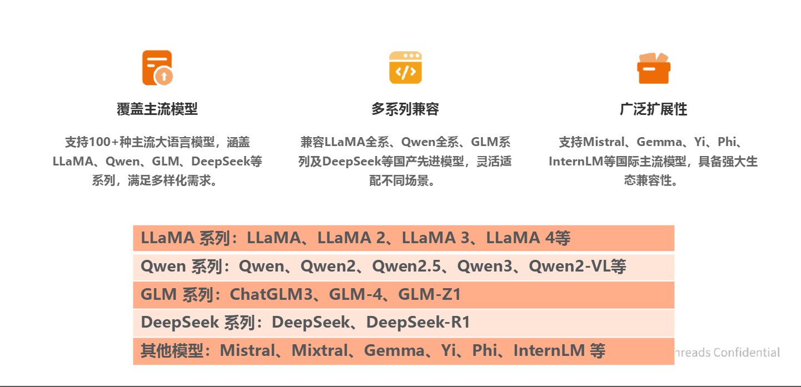
用户附件图片：0bcf8456-0cbb-4649-8840-4f2926a6ac81.png
助手
当时建议默认选一个中文和代码能力都比较均衡的 7B 指令模型，优先考虑 Qwen 系列，例如 Qwen2.5-7B-Instruct。

理由主要是：
• 中文问答和代码解释能力比较适合 CUDA/GPU 教材任务；
• 7B 是效果、显存、训练速度之间的甜点位；
• LLaMA-Factory、vLLM 等生态对 Qwen 支持成熟；
• 48GB 级显存做 7B LoRA 很宽裕。

如果显存很小可以退到 3B/1.8B；14B、72B 虽然能力可能更强，但训练/推理更慢，课程任务未必划算。

第 6 轮
用户
这个huggingface也是模型吗，如果我配置的不是这个模型，这个教程也要完全照做吗
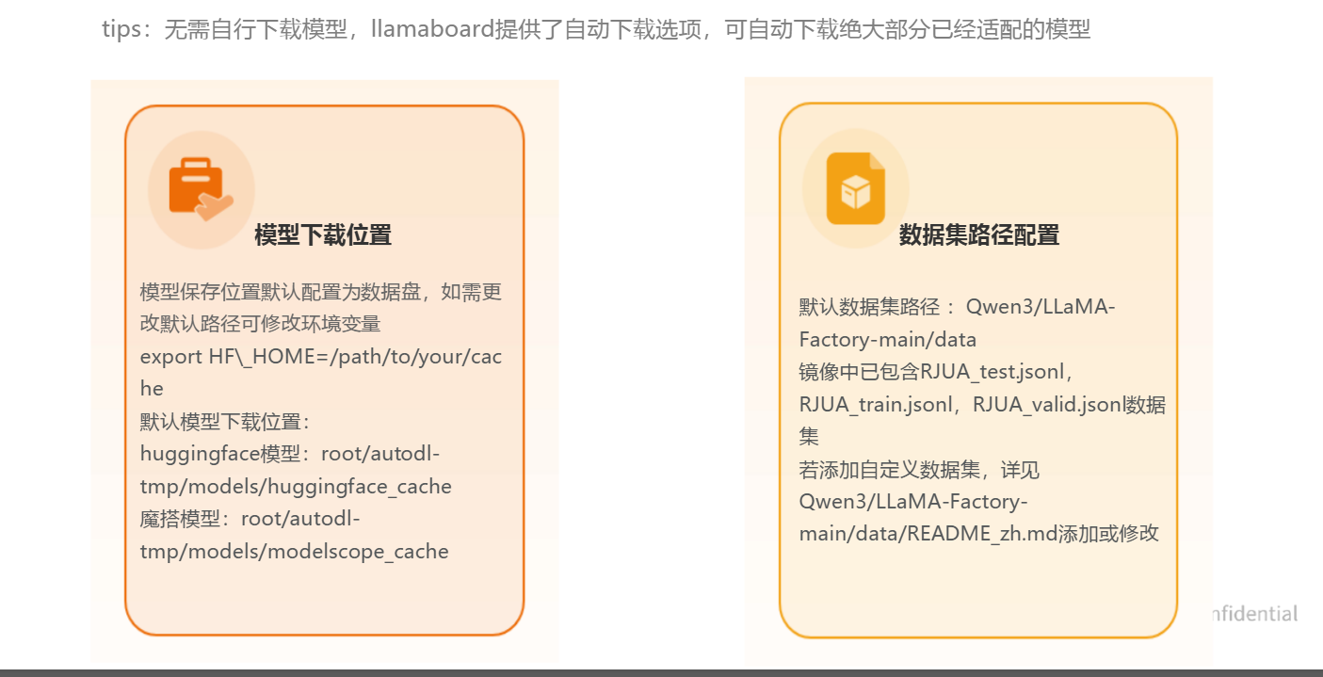
用户附件图片：dad2b46b-60be-4f2d-b8cc-5d255f2db8ec.png
附件：model_cache_setup.md
助手
Hugging Face 不是某一个模型，而是模型/数据集平台和仓库来源。教程中的 `HF_HOME=/.../huggingface_cache` 只是指定“从 Hugging Face 下载的模型缓存到哪里”。ModelScope 同理，也是下载来源和缓存目录，不是模型名。

模型真正由 `model_name_or_path` 决定。例如可以是 `Qwen/Qwen2.5-7B-Instruct`，也可以是一个本地目录。

因此教程中“缓存目录、数据目录、LLaMA-Factory 基本流程”大多可以照做；真正要根据你所选模型修改的是模型名称/路径、对话模板，以及少量模型相关选项。

第 7 轮
用户
这些模型后面的后缀是什么意思？该选哪个？我目前大概整理了250多问
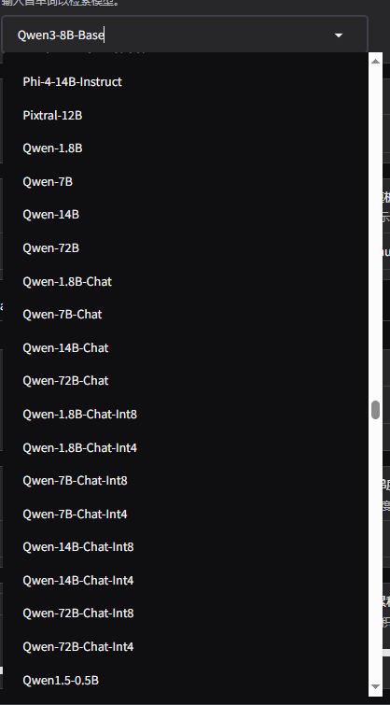
用户附件图片：fafa4531-383a-42ce-b2f5-a4c0a26a625d.png
助手
模型名称常见部分的含义：
• 1.8B/7B/14B/72B：参数规模，B 表示 billion（十亿）。
• Base：预训练基础模型，没专门做指令/聊天对齐。
• Chat/Instruct：已经做过指令微调/对话对齐，更适合直接问答。
• Int8/Int4、GPTQ、AWQ：量化版本，主要为推理节省显存和提升速度。

结合当时只有约 250 条问答，建议优先用已经对齐好的 Chat/Instruct，而不是 Base。对于旧 Qwen 列表，推荐 Qwen-7B-Chat；不建议直接拿现成 Int4/Int8 量化模型做第一次 LoRA 底座。

如果显存较小可用 1.8B-Chat；如果资源充足且更看重能力，也可考虑更大模型，但需要权衡吞吐。

第 8 轮
用户
这是我租用的服务器，我目前大概准备了200多个问答对，比较适合选哪个模型？
用户附件图片：7e846490-ce93-45fa-8bc9-ce7eb7c6ed72.png
助手
看到服务器是 MTT S4000 48GB 显存、约 100GB 内存后，当时仍建议 7B 级 Chat/Instruct 模型作为平衡点。48GB 显存对 7B LoRA 很宽裕，不必为了省显存直接选 Int4/Int8。

当时推荐的是 `Qwen-7B-Chat`，原因是：
• 200 多条属于小数据，更依赖基础模型本身的指令能力；
• Chat 模型比 Base 更适合少量 SFT；
• 7B 比 1.8B/3B 更能解释复杂概念和代码；
• 14B/72B 会更慢，且数据规模不一定能充分利用更大的容量。

第 9 轮
用户
我看还有Qwen3，是新版的模型吗，会好一些吗
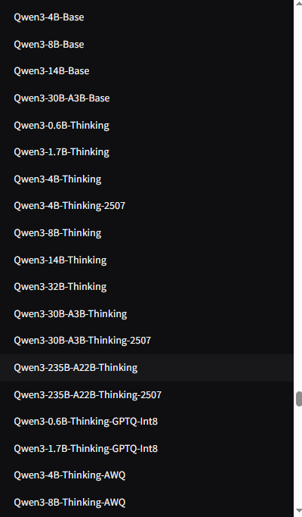
用户附件图片：0018a854-6739-4427-b4cf-7a1a05d23f84.png
助手
是的，Qwen3 是比 Qwen/Qwen2.5 更新的一代，整体在推理、指令跟随、多语言、代码/STEM 等方面更强。但“更新、更强”不等于一定更适合当时这次课程作业。

截图里的 Qwen3 主要包括：
• `Qwen3-*-Base`：基础预训练模型，尚未专门做对话/指令对齐；
• `Qwen3-*-Thinking`：强化复杂推理/数学/代码的思考模型，推理时可能生成更多 thinking token，速度更慢、用法更复杂；
• GPTQ/AWQ 等量化版本：更偏部署推理。

当时的数据只有约 200~300 条，任务主要是中文 GPU/CUDA 教材问答，因此更稳的主线仍建议使用已经对齐的 7B Chat/Instruct 模型；Qwen3 Thinking 可以作为对比实验，但不建议一上来把主线建立在思考模型上。

第 10 轮
用户
这些参数是什么意思？我已经打开了webui训练界面
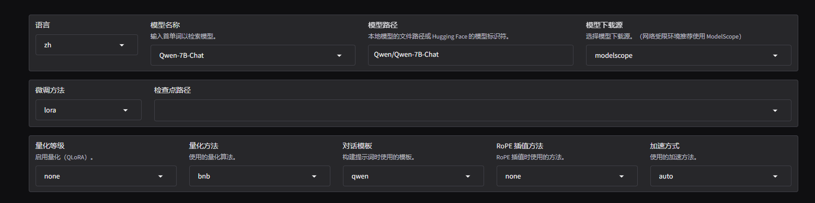
用户附件图片：0c7949b1-8d61-42c9-81fc-2a984db30a3f.png
助手
逐项解释了 WebUI 顶部参数：
• 语言 zh：WebUI 语言。
• 模型名称：选择基础模型。
• 模型路径：模型仓库 ID 或本地目录。
• 模型下载源：Hugging Face/ModelScope。
• 微调方法 lora：使用 LoRA 训练少量适配参数。
• 检查点路径：续训或加载已有 adapter 时使用，第一次训练留空。
• 量化等级：none/4/8，决定是否用 QLoRA 低比特加载底模。
• 量化方法 bnb：量化后端，只有开启量化时才实际生效。
• 对话模板 qwen：决定 prompt 特殊 token 与角色格式，必须与模型匹配。
• RoPE 插值：扩展上下文长度时才用，短问答保持 none。
• 加速方式 auto：底层 attention/训练加速策略。

对 48GB、7B、LoRA、小数据场景，当时建议量化 none、模板 qwen、RoPE none、加速 auto 作为起点。

第 11 轮
用户
我用nano修改了data_info.json文件，保持退出他这里还要我输入什么？
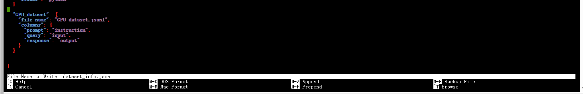
用户附件图片：78d82e6b-06be-4764-ab4b-2077e1839340.png
助手
截图显示 nano 正停在：
`File Name to Write: dataset_info.json`

这一步只是让你确认保存文件名，所以直接按 Enter 即可。完整保存/退出顺序：
1. Ctrl+O 写入；
2. Enter 确认 `dataset_info.json`；
3. Ctrl+X 退出。

第 12 轮
用户
他这里多轮训练和单轮训练的意思是什么？我现在的数据集和上面单轮训练的结构差不多
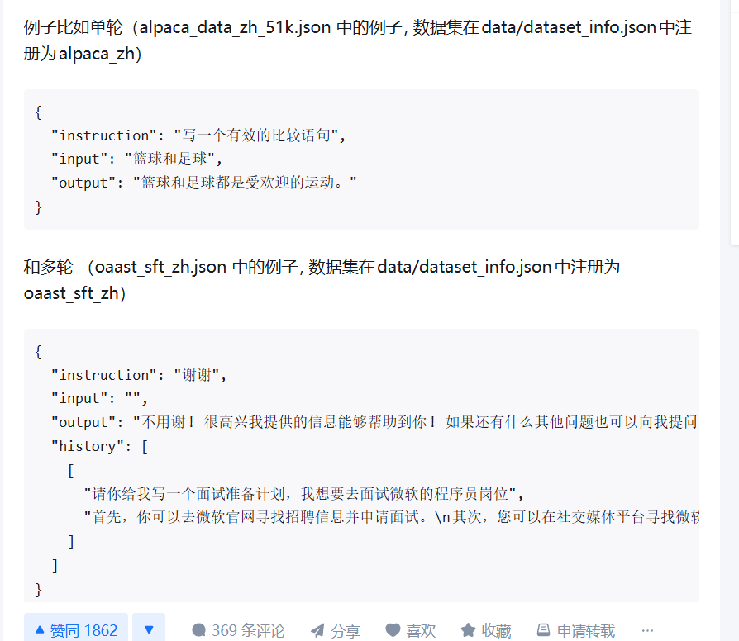
用户附件图片：38f5f927-b317-4313-9730-d83314e97538.png
助手
单轮训练：一条样本就是独立的一问一答，例如：
{"instruction":"什么是 SIMT？","input":"","output":"SIMT 是..."}

多轮训练：一条数据还包含前面的 history，例如第一轮“用户问题/助手回答”作为上下文，当前 instruction/output 是后续轮次。模型会学习基于对话历史继续回答。

你的 GPU 教材问答彼此独立，`instruction/input/output` 结构属于典型单轮 SFT，因此直接用单轮格式即可；只有做上下文追问式“GPU 家教”时才需要 history。

第 13 轮
用户
我的dataset_info.json文件好像有点错误，结果我用nano打开怎么是这样了？原来它有好多内容
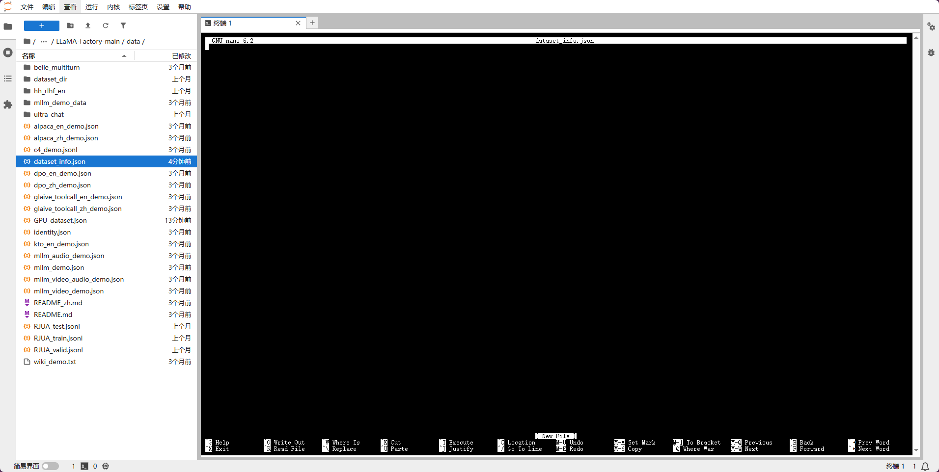
用户附件图片：91c36696-a488-453f-ac8a-a356f6912fad.png
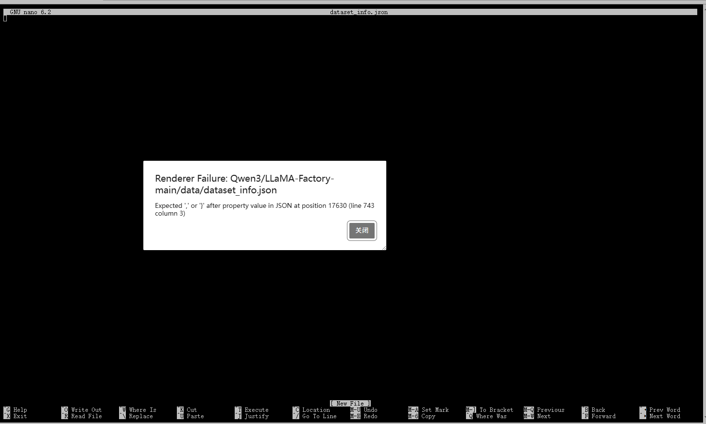
用户附件图片：2f0ad403-187f-45d7-a55f-3627219f2cca.png
助手
截图里的 Renderer Failure 表示 JSON 语法在某行附近损坏，例如缺少逗号或右花括号。nano 底部出现 `[New File]` 则说明当前终端打开的是“另一个目录下新建的同名文件”，而不是原来的 `data/dataset_info.json`。

建议：
cd /实际路径/LLaMA-Factory-main/data
pwd
ls dataset_info.json
nano dataset_info.json

然后参考已有 alpaca 数据集条目复制一份，保证各条目之间逗号、花括号正确，例如：
"GPU_qa_zh": {
"file_name": "GPU_dataset.jsonl",
"formatting": "alpaca",
"columns": {
"prompt": "instruction",
"query": "input",
"response": "output"
}
}

如果文件已经改乱，可以在仓库根目录用 `git restore data/dataset_info.json` 恢复原文件，再重新添加自定义条目。

第 14 轮
用户
那个量化等价和量化方法有什么用？我的时间只够训练一次，想尽量做到效果最好？
助手
量化等级（QLoRA）控制训练加载基础模型时是否把权重压到 4bit/8bit：
• none：bf16/fp16 正常精度加载，占显存更多，简单稳定；
• 4/8：显著节省显存，但多一层量化兼容与数值影响。

量化方法（如 bnb）决定真正做量化时采用哪个实现；如果量化等级是 none，这个字段基本不生效。

结合当时 48GB 显存 + 7B + LoRA + 小数据，建议 `quantization_bit=none`，不为了节省显存引入 QLoRA 的额外不确定性。

第 15 轮
用户
这两个参数有什么用？
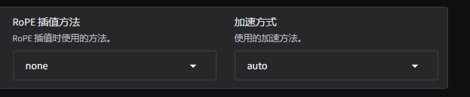
用户附件图片：4feaa02d-48c5-4678-b206-0f4a6a3ea202.png
助手
截图中的两个参数：

1. RoPE 插值方法：用于扩展模型原生上下文长度，比如从几千 token 扩到更长。你的教材问答都很短，保持 `none` 更合适。
2. 加速方式：选择底层 attention/训练加速实现。单卡 LoRA 起步可以先 `auto`，但后续在 MUSA 环境中发现 auto/SDPA 会触发兼容性问题，最终训练时改成了 CLI 的 `--flash_attn disabled`。

第 16 轮
用户
这些呢？
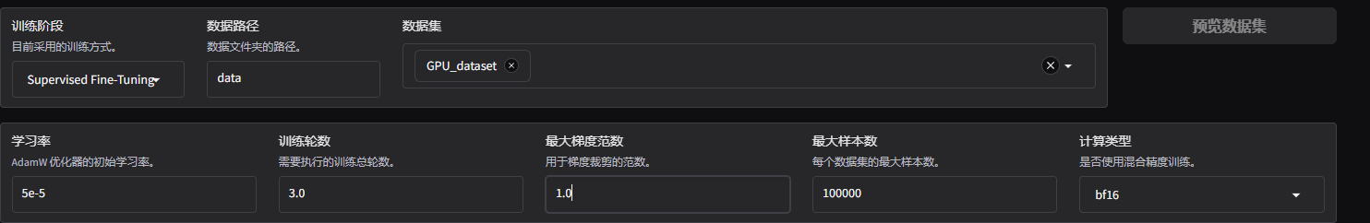
用户附件图片：91573260-bd19-4c06-9f48-41e63e9db343.png
助手
这一页是核心训练超参数：
• 训练阶段 SFT：用标准答案监督模型。
• 数据路径/数据集：指定 `data` 目录和注册的 `GPU_dataset`。
• 学习率：每次参数更新的步长。LoRA 常用 1e-5~2e-4 量级，越大越快也越容易不稳定/过拟合。
• 训练轮数 epoch：完整遍历数据集多少次。越多拟合越充分，也越容易过拟合。
• 最大梯度范数：梯度裁剪阈值，防止某一步梯度过大。
• 最大样本数：只是训练样本数上限，大于实际样本数时等于全量使用。
• 计算类型 bf16：比 fp32 省显存/快，数值范围比 fp16 更稳。

当时给的基础建议是 lr 约 1e-4、epoch 3、max_grad_norm 1.0、bf16。

第 17 轮
用户
我目标也不是只完成作业，我还是要学习知识的，你应该告诉我这些参数都影响什么地方？调整会造成哪些结果
助手
随后从“调参原理”角度详细解释：

学习率 learning rate：参数沿梯度方向更新的步长。大 -> 学得快但易振荡/发散/过拟合；小 -> 稳但可能几乎学不到。LoRA 实际更新的是 adapter 参数。

Epoch：整个数据集被模型看几遍。epoch 增大会增加总训练步数和拟合程度，也提高过拟合风险。

max_grad_norm：梯度裁剪。若梯度 L2 范数超过阈值，整体缩放，避免梯度爆炸；太小会让有效更新变弱。

max_samples：只是限制最多使用多少训练样本，通常用于大数据快速实验。

bf16/fp16/fp32：决定计算精度和数值范围。bf16 通常兼顾稳定性和速度。

还强调学习率、epoch、batch 是联动的。粗略可以把“学习总量”理解为学习率和总更新步数共同决定；最终是否泛化要看验证集和未见过的新题，而不能只看训练 loss。

第 18 轮
用户
[用户上传了“截断长度、批处理大小、梯度累积、验证集比例、学习率调度器，以及日志/保存/warmup/思考模式”等参数截图。]
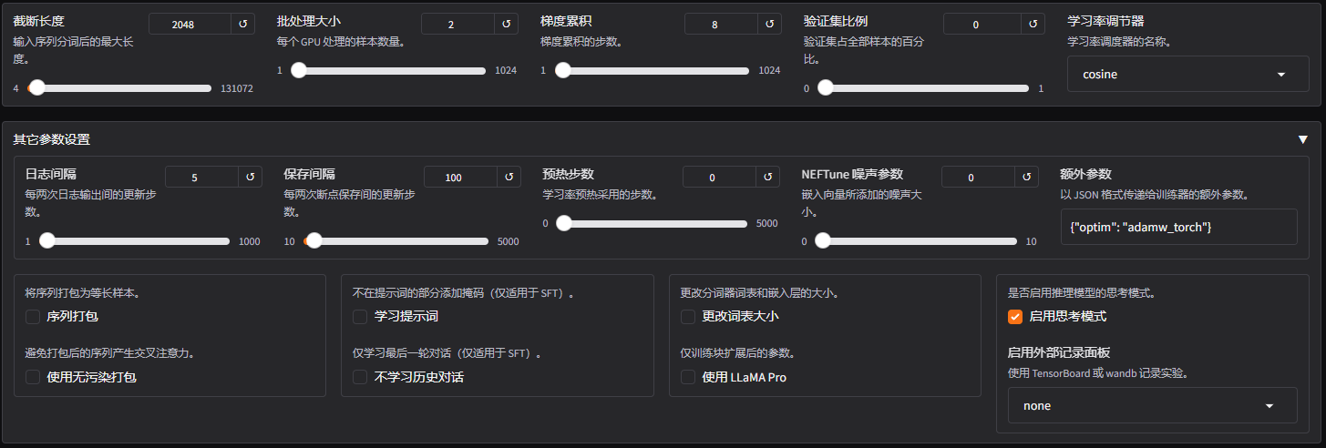
用户附件图片：09d9186c-b1cd-48e6-ba6e-5733bd239a86.png
助手
逐项解释了这页：
• cutoff_len：单条训练样本 token 上限，超过会截断；长一些显存/计算开销更高。
• per_device_train_batch_size：每张 GPU 一次前后向处理多少样本。
• gradient_accumulation_steps：多次小 batch 的梯度累计后再做一次 optimizer step，用来模拟更大的有效 batch。
• val_size：从数据里划多少比例作为验证集。
• lr_scheduler_type：训练过程中学习率怎样变化，如 cosine。
• logging_steps/save_steps：多久记录一次 loss、多久保存 checkpoint。
• warmup_steps：刚开始逐步把学习率从低值升到目标值，减少开局不稳定。
• NEFTune：可选噪声增强，小数据 LoRA 不必开。
• packing：是否把短样本拼接到同一序列，提高利用率。
• train_on_prompt/mask_history 等：控制哪些 token 参与 loss。
• enable_thinking：只适合特定 reasoning 模型，普通 Qwen Chat/Instruct 不应乱开。

对当时的任务建议 cutoff 2048、batch 2~4、有效 batch 适中、cosine、少量 warmup、关闭 thinking。

第 19 轮
用户
[用户上传了 LoRA 参数页面截图。]
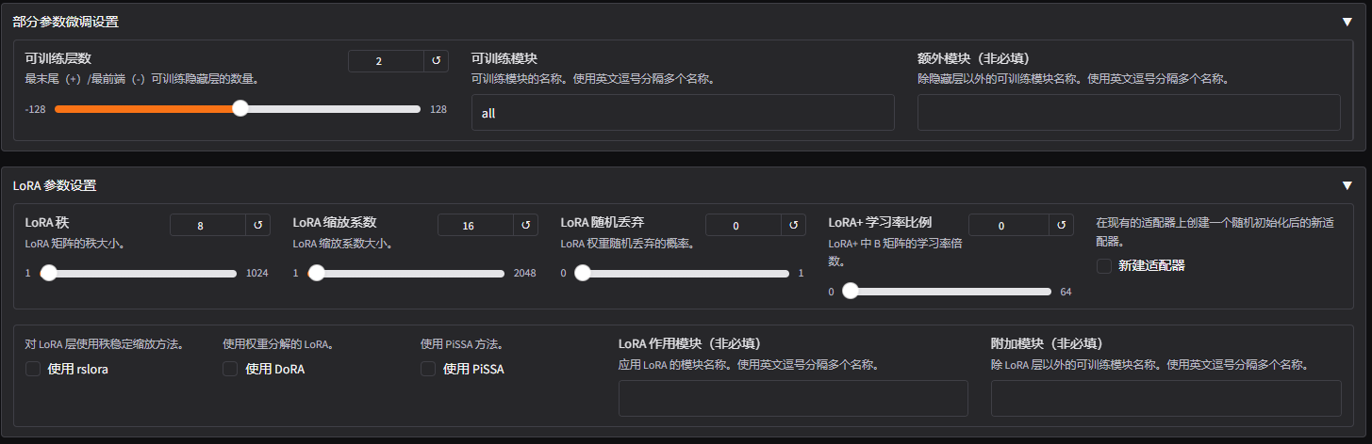
用户附件图片：f4e0d6ed-44be-4544-95f2-bc8990095f5c.png
助手
这页讲的是 LoRA“加在哪里、容量多大”：
• 可训练层数：只在顶层若干 Transformer 层插 LoRA，还是覆盖更多层。层数更多可塑性更强。
• target_modules：LoRA 作用于 q/k/v/o_proj、MLP projection 等哪些线性层；`all` 表示覆盖支持的主要线性层。
• lora_rank r：低秩分解的秩。r 越大表达能力越强、参数/显存开销越高。
• lora_alpha：LoRA 更新的缩放因子，常和 r 成一定比例。
• lora_dropout：LoRA 支路正则化，小数据可用 0.05~0.1 抑制过拟合。
• LoRA+、rsLoRA、DoRA、PiSSA：LoRA 变体，不是第一次小数据 SFT 的必需项。

当时更偏效果的建议为 target_modules=all，r 16/32，alpha 16/32，dropout 0.05 左右；后续为了更激进也讨论过 r=64。

第 20 轮
用户
[用户上传了 RLHF、多模态、GaLore 参数截图。]
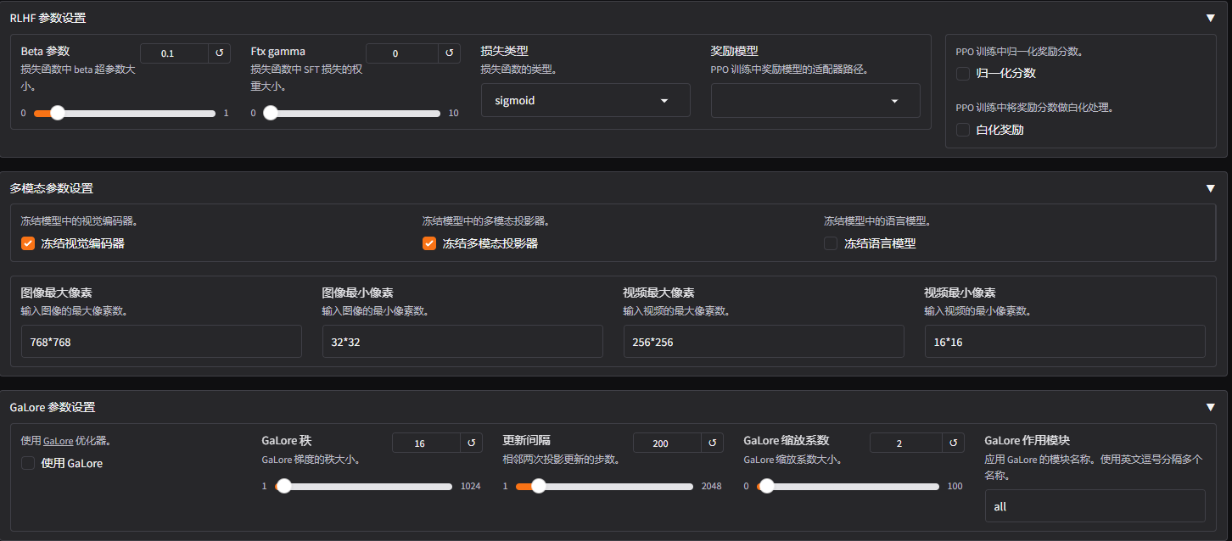
用户附件图片：a50ed86e-5b7a-49b7-92ea-7e8753a30ab9.png
助手
解释这三块在当前纯文本 LoRA SFT 中基本不需要：
• RLHF 参数（beta、ftx gamma、reward model、reward normalization/whitening）用于 DPO/PPO 等偏好对齐阶段；当前 SFT 不使用。
• 多模态参数用于冻结视觉编码器、投影器、语言模型以及图像/视频像素范围；纯文本 Qwen 不涉及。
• GaLore 是低秩梯度投影优化器，更多用于全参数大模型训练以节省优化器/梯度显存；当前 LoRA 已经很省，不建议再叠加。

第 21 轮
用户
[用户上传了 APOLLO、BAdam、SwanLab 参数截图。]
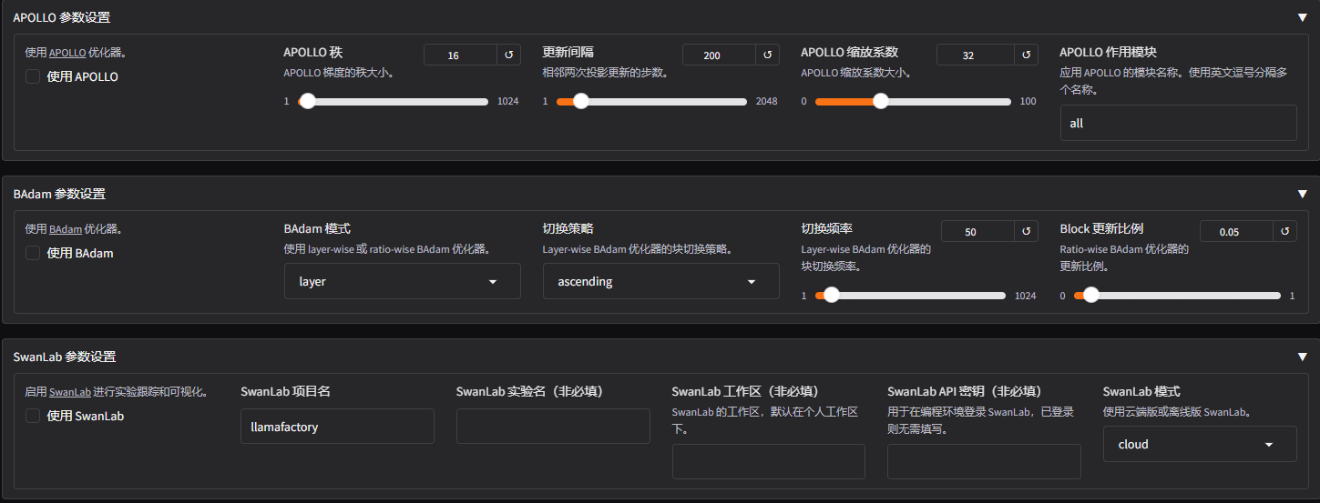
用户附件图片：a555187b-5d4e-4419-b9d7-61b97b676351.png
助手
解释：
• APOLLO：低秩/投影类优化器，主要为大模型训练降低优化开销，不是小数据 LoRA 的必要项。
• BAdam：block/layer-wise Adam 变体，按层/块轮流更新，适合特定显存受限全参训练；当前不建议开。
• SwanLab：实验追踪和可视化平台，类似 W&B。对训练数学过程没有直接影响，只用于记录超参、loss、指标。

第一次 LoRA 正式训练建议全部关闭，优化器继续用 AdamW。

第 22 轮
用户
[用户上传了训练页面底部“输出目录、配置路径、设备数量、DeepSpeed、显存”等截图。]
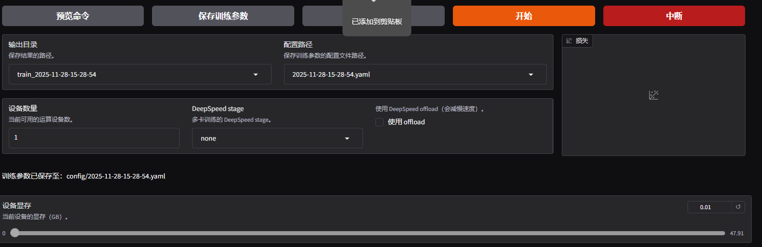
用户附件图片：be5ffdf3-a4d5-41c0-b88f-271d1d6b9f79.png
助手
这一页属于启动前确认：
• output_dir：保存 LoRA 权重、日志、trainer state 等。
• 配置路径：保存/复现当前训练参数的 YAML。
• 设备数量 1：单卡训练。
• DeepSpeed stage=none：单卡 7B LoRA 不需要 ZeRO。
• offload 未勾：不把参数/优化器搬到 CPU。
• 右侧 loss 图：训练开始后实时显示损失。

在当时参数检查通过后，建议可以启动训练，并在 loss 出现 NaN/持续上升时再排查。

第 23 轮
用户
话说如果我这边连接服务器挂着梯子，指定服务器下载内容，应该不会收到我梯子的影响吧？应该是服务器的网络影响
助手
是的。你本地开代理只影响“本地电脑 -> 服务器/Web 控制台”的连接；如果 `pip install`、模型下载、git clone 等命令是在远程服务器上执行，请求默认从服务器自己的网络出口发出，与本地梯子无关。

只有当你显式把服务器代理指向本地（HTTP_PROXY、SOCKS、SSH 动态转发等）时才会走本地代理。模型下载慢/不能访问 Hugging Face，应优先看服务器网络或改用 ModelScope/镜像。

第 24 轮
用户
你看一下这个log文件，好像报错了
附件：1.log（约 4.98 MB，训练日志）
助手
根据日志，关键报错是 Qwen-7B-Chat 在生成阶段访问 `past_key_values[0][0].size(-2)` 时拿到了 None，导致 AttributeError。训练本身可正常完成，报错发生在 Predict/generate，所以更像旧 Qwen 自定义 modeling 代码与当前 Transformers generation/KV-cache 接口不兼容。

当时建议尝试推理阶段关闭 KV cache（`use_cache=false`），如果仍失败再考虑匹配 Transformers 版本或修改旧 `modeling_qwen.py` 的 None 判断。

第 25 轮
用户
为什么我之前参数设置好了选择了保存参数后重新打开webui载入参数显示未找到配置文件？
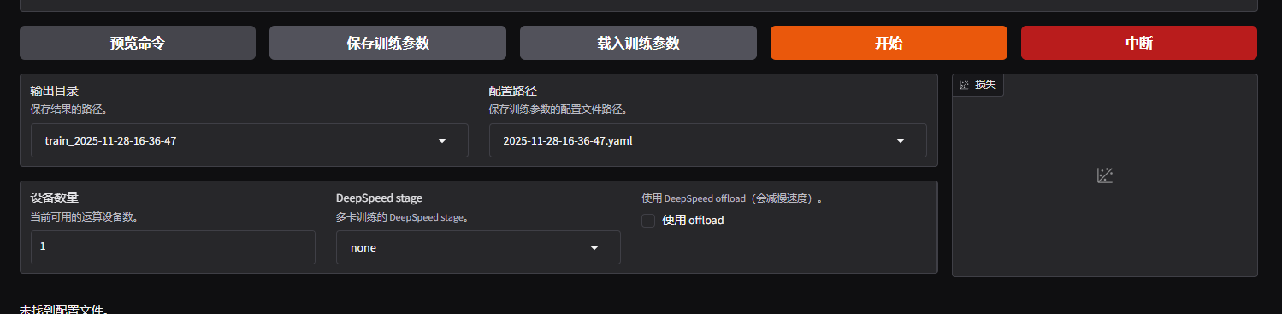
用户附件图片：017cb741-485a-4f0c-881a-9c82639f5017.png
助手
当时判断是 WebUI 的保存路径/读取路径可能不一致，建议先确认真正生成的 YAML 在哪里：
find . -maxdepth 3 -name '*.yaml' -o -name '*.yml'
并检查 WebUI 显示的配置路径是否存在。还建议如果保存到 `config/` 而加载界面只扫描另一路径，可以把 YAML 复制/移动到 WebUI 扫描的配置目录，或直接通过命令行加载 YAML。

（这一处在后续实践中应以你实际版本的目录行为为准。）

第 26 轮
用户
为什么我之前参数设置好了选择了保存参数后重新打开webui载入参数显示未找到配置文件？
用户附件图片：22668722-2192-4577-a427-cda013e7c603.png
助手
再次说明：WebUI 显示“未找到配置文件”并不代表训练参数一定丢失，优先在项目根目录检查 YAML 是否真实存在；如果文件存在而 UI 不显示，是 WebUI 扫描路径/工作目录的问题。可以直接使用对应 YAML 或重新在当前工作目录保存一次。

第 27 轮
用户
这损失函数对吗
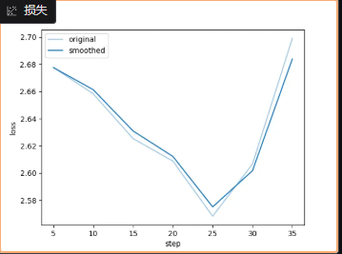
用户附件图片：9c32bb89-1ef9-4d2d-a01e-d69bcc8b4907.png
助手
这条 loss 曲线不是“训练失败”：前半段从约 2.69 降到约 2.56，说明模型确实在学习；后半段略抬头可能是小数据带来的波动，如果这是验证 loss，则可能意味着开始过拟合。

当时还强调区分 train loss 和 eval loss：训练 loss 本身可以有局部抖动，不要求每一步严格单调；更可靠的判断需要同时看验证集和实际问答效果。

第 28 轮
用户
我训练好了，图1是损失函数，然后图2是我的预览指令，目前显存只占用17G左右，有没有什么可以优化的地方
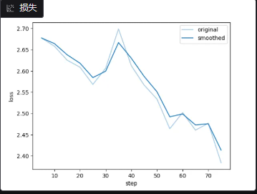
用户附件图片：d7a4259c-6e07-4973-b0ee-f2cc6ef2b9ca.png
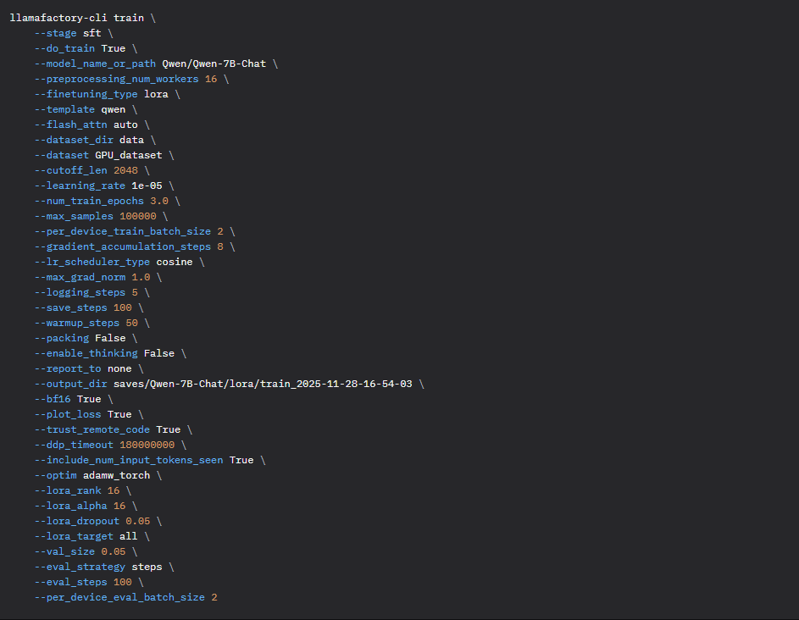
用户附件图片：7c4936df-ab3a-4a4b-92b4-8636d5f65547.png
助手
根据当时的命令，主要参数约为：lr=1e-5、3 epoch、batch=2、grad accumulation=8、bf16、LoRA r=16/alpha=16/dropout=0.05、val_size=0.05。

loss 从约 2.69 下降到约 2.4，整体趋势正常，说明确实在学习。17GB 显存占用对 7B LoRA 很正常，“显存没吃满”不等于性能没发挥。

如果想利用更多显存/提升吞吐，可把 per-device batch 从 2 提到 4，同时把 grad accumulation 从 8 降到 4，保持有效 batch 16 不变，从而减少 micro-step 开销；也可适度提高学习率、epoch 或 LoRA rank，但真正提升泛化通常更依赖高质量数据量和覆盖面。

第 29 轮
用户
batch_size_per_device * grad_accum_steps * num_gpus这里各是什么含义，为什么要这样设置？batch，epoch，这些参数各是什么意思？
助手
解释了训练中的基本概念：
• sample：一条问答。
• dataset：所有样本。
• epoch：完整遍历整个数据集一遍。
• batch：一次前向/反向处理的一小批样本。
• optimizer step：真正更新一次参数。

`per_device_train_batch_size` 是每张 GPU 每个 micro-batch 放多少样本；`gradient_accumulation_steps` 是累计多少个 micro-batch 的梯度后才更新一次参数；`num_gpus` 是参与数据并行的卡数。

因此全局有效 batch 近似：
`global_batch = per_device_batch_size × grad_accum_steps × num_gpus`

例如 2×8×1=16。每次显存只装 2 条，但累计 8 次后再更新，优化器视角近似用 16 条样本估计一次梯度。

若数据集 240 条、global batch=16，则 1 epoch 约 15 个 optimizer steps，3 epoch 约 45 steps。

大 batch 梯度更平滑但更新次数更少；小 batch 噪声更大但更新更频繁。梯度累积的价值是在显存不变时模拟较大的有效 batch。

第 30 轮
用户
这上面这几个是什么意思？有用吗
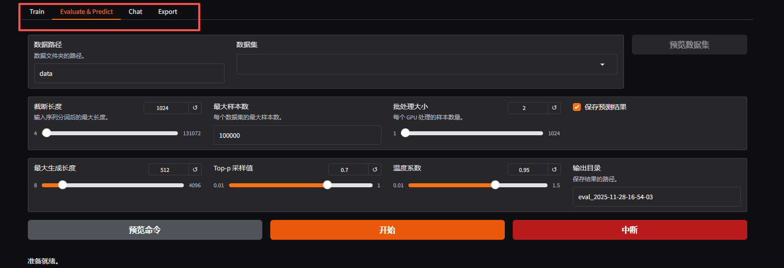
用户附件图片：73f29040-5290-42f3-aee7-f4543e7300db.png
助手
四个标签页含义：
• Train：训练/微调。
• Evaluate & Predict：批量评估/预测，给数据集逐条生成回答并可保存结果。
• Chat：交互式聊天，便于人工测试模型。
• Export：导出/合并模型，如把 base + LoRA 合并成完整 HF 权重。

Evaluate & Predict 页的主要参数：数据集、cutoff_len、max_samples、batch_size、max_new_tokens、top_p、temperature、输出目录等。建议用独立测试集评估泛化；用训练集只能做 sanity check，看模型和 LoRA 是否真的生效。

第 31 轮
用户
为什么我加载了一下模型然后卸载了模型，这个内存占用还在？
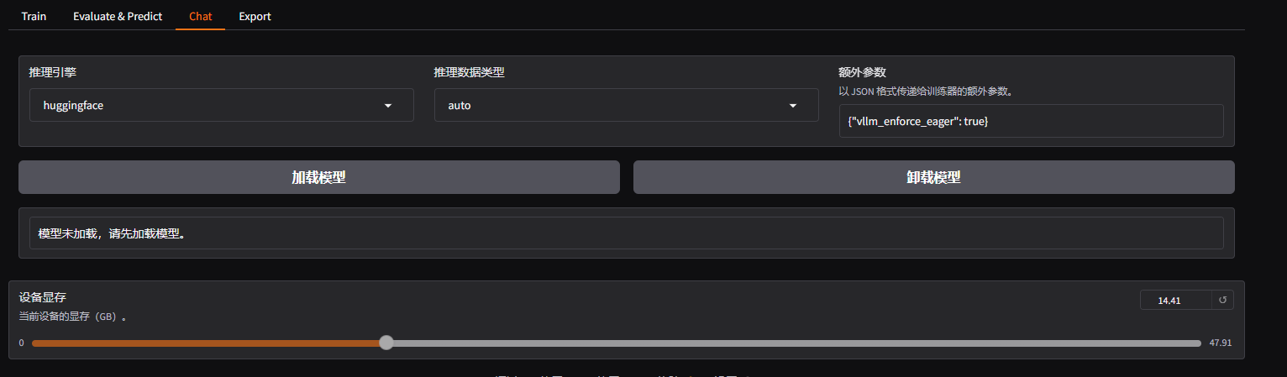
用户附件图片：2aa63109-aad0-47f2-b615-c282d78fafdc.png
助手
卸载模型后显存不一定立刻降到 0，常见原因是 PyTorch/底层运行时的缓存分配器保留已申请显存，方便后续再次加载，系统工具仍可能显示“占用”。也可能有其他 Python/Jupyter 进程占卡，或 UI 显示刷新不及时。

真正要彻底释放，可停止/重启 WebUI 进程；自己写代码时可 `gc.collect()` + 对应设备的 `empty_cache()`；同时用 MUSA 的显卡管理工具查看具体 PID。

第 32 轮
用户
我用我训练用的数据集能检查模型是否正常工作吗？这些参数要如何设置？
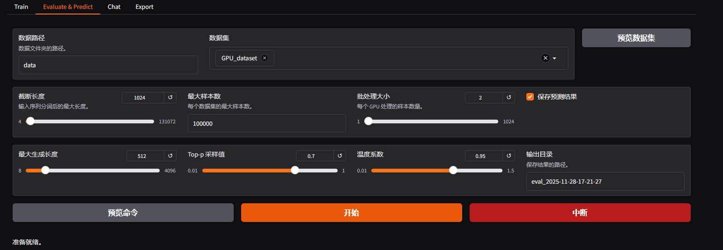
用户附件图片：3c22dff2-459a-4639-b4c0-2f46171ee793.png
助手
可以。用训练集 Evaluate & Predict 很适合做 sanity check：如果连训练集都答不好，可能 LoRA 没加载、模板错或推理参数错。但它不能证明泛化能力，真正评估应准备未参加训练的测试集。

建议：
• dataset=GPU_dataset；
• max_samples 可先 50/100，也可全量；
• batch_size=2~4；
• cutoff_len=1024/2048；
• max_new_tokens=256~512；
• top_p 约 0.7；
• temperature 约 0.6~0.7；
• 勾选保存预测结果。

之后最好再建一份 GPU_test，比较 base 和 LoRA 模型的 prediction。

第 33 轮
用户
Predict好像报错了
附件：1.log（约 20 KB，Predict 报错日志）
助手
根据上传的 Predict 日志，核心依然是旧 Qwen modeling 对 `past_key_values` 的兼容问题：`past_key_values[0][0]` 是 None。建议优先在预测阶段关闭 KV cache，或使用与当前 LLaMA-Factory 匹配的 Transformers 版本。

当时给过 `use_cache=false` 的绕过思路，并强调这不是数据集字段或 loss 配置本身导致的。

第 34 轮
用户
File "/root/miniconda3/lib/python3.10/site-packages/gradio/queueing.py", line 625, in process_events
response = await route_utils.call_process_api(
...
File "/root/Qwen3/LLaMA-Factory-main/src/llamafactory/webui/runner.py", line 153, in _parse_train_args
max_grad_norm=float(get("train.max_grad_norm")),
ValueError: could not convert string to float: ''
助手
这个 traceback 很明确：WebUI 读取 `train.max_grad_norm` 时得到空字符串 `''`，然后执行 `float('')` 失败。

修复方式：回到 Train 页的“最大梯度范数”输入框填一个数字，例如 `1.0`，不要留空；或者在 YAML 中写：
max_grad_norm: 1.0
然后重新加载配置。

第 35 轮
用户
这个有什么用？
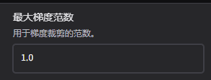
用户附件图片：2851b9fd-cfad-49ee-9c66-7e6836b9e50d.png
助手
`max_grad_norm` 是梯度裁剪阈值。训练时若梯度向量 L2 范数超过阈值，就按比例缩小：

\|g\| > c 时，令 g <- g * c/\|g\|。

它像“防爆保险丝”：
• 太大 -> 几乎不裁剪，遇到异常 batch 可能梯度爆炸；
• 太小 -> 几乎每一步都被压小，等效更新变弱；
• 1.0 是很常见的默认值。

第 36 轮
用户
我同学和我说我训练的损失函数曲线完全没拟合，你怎么不和我说啊！
助手
回复指出：你的曲线不能叫“完全没拟合”，因为 loss 从约 2.69 降到约 2.40，有明确下降趋势；但也确实还没达到很充分的收敛状态，末端仍在下降。

还说明：大语言模型 SFT 的 token-level cross entropy 与简单分类模型不同，不能简单要求 loss 降到 0。真正判断效果必须结合未见测试集表现。

同时承认此前表达偏保守，没有更明确地指出“虽然在学，但收敛程度有限”。

第 37 轮
用户
应该这种曲线才是正常的吧，我作业应该也是要求的这种
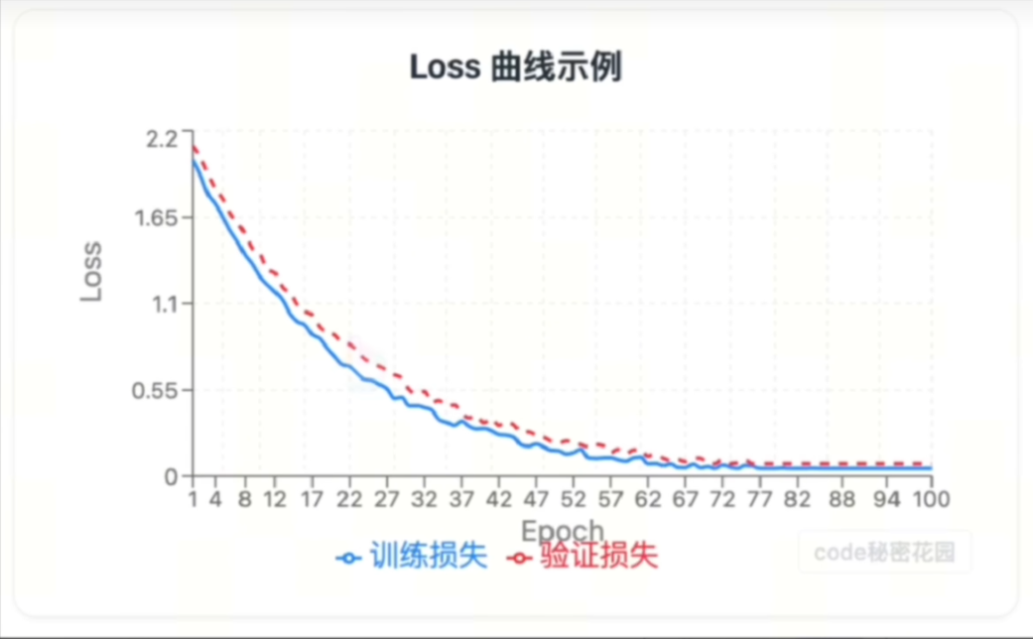
用户附件图片：c24888c5-8960-4565-b8dc-55e86ecb26c2.png
助手
解释了图中的“训练损失和验证损失平滑下降到接近 0”更像教学示意或简单监督任务的理想形态。你的场景是预训练 LLM 上做 LoRA，loss 是逐 token 交叉熵，数据少且只更新 adapter，所以绝对数值和曲线形状不应直接照搬。

概念上，好的趋势仍是 train loss 下降、validation loss 同步改善并逐渐趋稳；数值不必接近 0。为了报告更规范，可以：
• 同时记录 train/eval loss；
• 用 epoch 平均或平滑曲线；
• 增加适量 epoch/调整 lr；
• 在报告中解释大模型 LoRA 与玩具分类任务的差异。

第 38 轮
用户
但是我想做的效果又好速度又快啊，我想做到最好啊。原来你之前告诉我的设置只是为了单单完成“能跑出一个模型”这种任务的吗。这太让人失望了
助手
先承认之前的建议更偏“确保第一次跑通和稳定”，没有一开始就把目标拉到“效果优先”。随后给出更积极的 V2 思路：
• 学习率从 1e-5 提到 2e-5 左右；
• epoch 增到 4；
• batch 4、grad accumulation 4，保持有效 batch=16，提高硬件利用率；
• LoRA rank 可从 16 提到 32、alpha 32；
• val_size 提高到约 0.1，并更频繁 eval；
• 更重要的是补充高质量、多类型训练数据。

也强调“效果最好 + 速度最快”存在权衡，不能只通过把显存占满来保证效果。

第 39 轮
用户
不，我要激进一点的优化，照你这样一点点优化太慢了，到时候有问题再改
助手
于是给了一套明显更激进的方案，用于“先冲一轮，出问题再回退”：
• learning_rate 约 3e-5；
• epoch 6；
• per-device batch 8；
• gradient accumulation 4 -> 有效 batch 32；
• warmup 约 5 steps；
• LoRA rank/alpha 64/64；
• dropout 0.05；
• val_size 0.1、eval_steps 8~10；
• max_grad_norm 1.0。

同时列出风险：OOM 时先降 batch；train loss 降而 val loss 上升时说明过拟合；出现 NaN 则先降 lr/epoch。

第 40 轮
用户
这个加载模型怎么选？
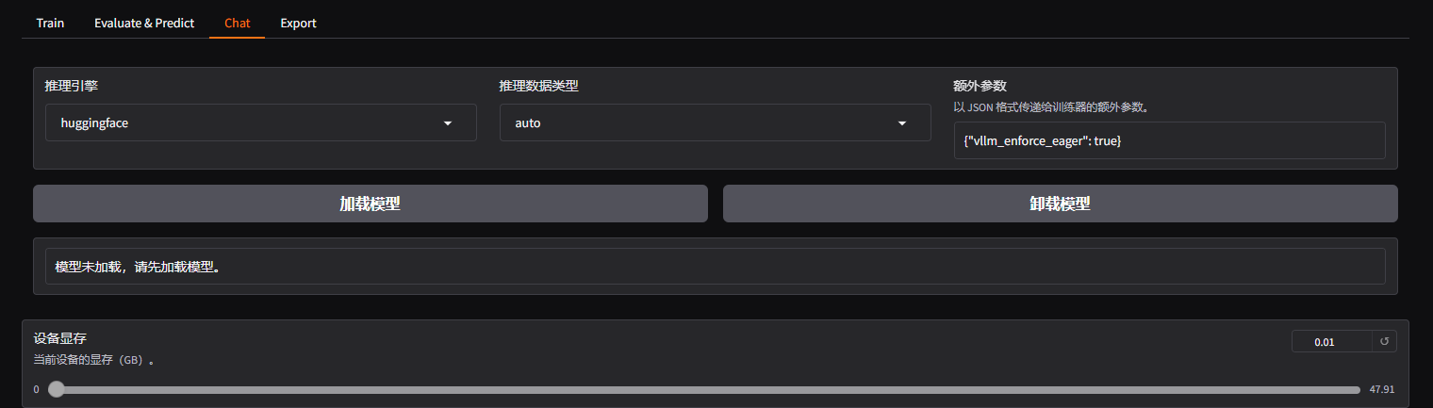
用户附件图片：36ff85f9-9e22-408d-9e2a-0f1aa60a8c14.png
助手
Chat 页要测试训练后的 LoRA，必须同时选对：
• 基座模型 Qwen-7B-Chat；
• finetuning_type=lora；
• checkpoint/adapter 路径指向训练输出目录；
• template 与训练时一致（qwen）；
• 推理引擎可先用 huggingface。

如果只加载 base 不指定 LoRA/checkpoint，聊天测试到的是原始模型，不是微调结果。

第 41 轮
用户
我尝试和训练好的模型chat报错了
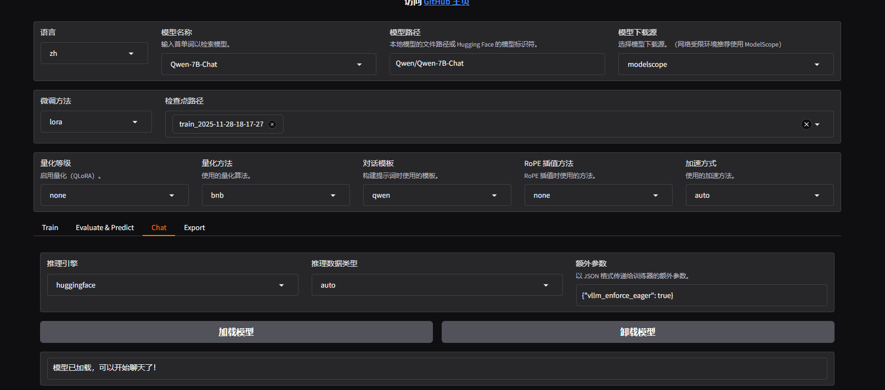
用户附件图片：9376613d-a58f-45ca-8db5-64a4c1d6fa64.png
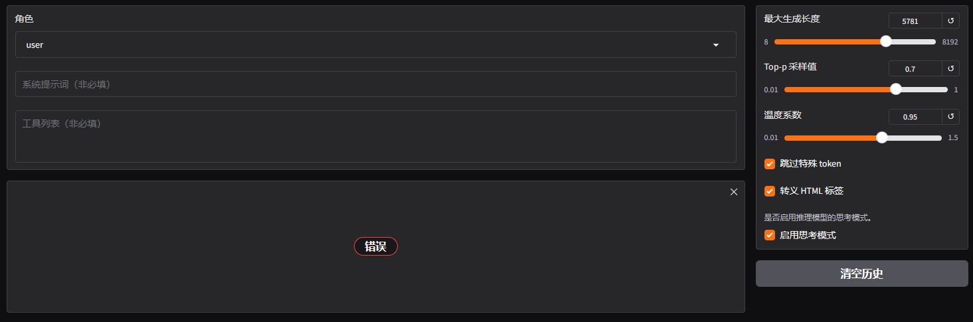
用户附件图片：3e37a78b-2434-426c-a3c8-0f146467fc05.png
助手
从日志看基座模型和 LoRA 已经成功加载，但生成时 Qwen 旧 `modeling_qwen.py` 得到了异常的空输入/缓存状态并在 reshape 处报错。最开始曾误判为可能传入空 prompt，之后你补充截图证明实际输入了内容，于是继续排查为 Qwen 旧模型代码与当前 Transformers/LLaMA-Factory generation 路径的兼容问题。

第 42 轮
用户
可是我是输入内容了啊过一会儿就显示错误了
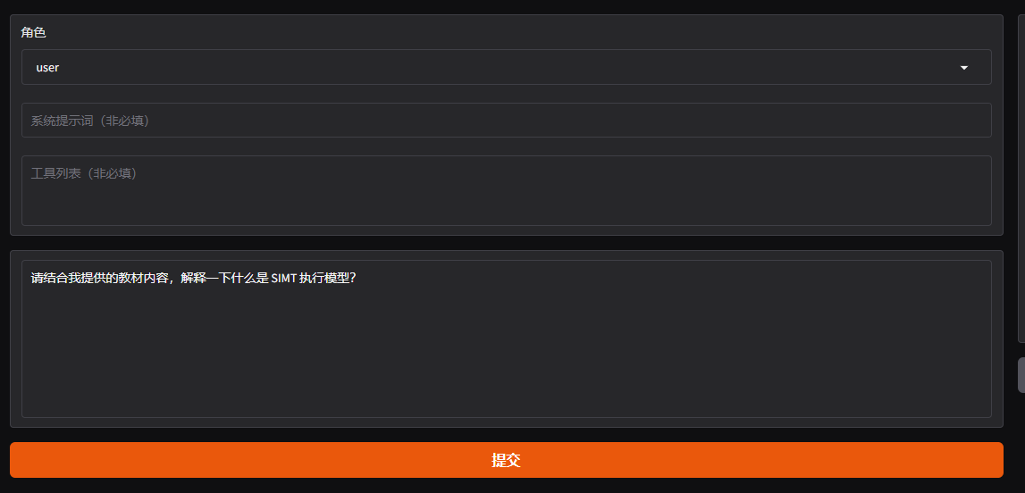
用户附件图片：0c82e1f7-b051-4faa-9128-21ea19338124.png
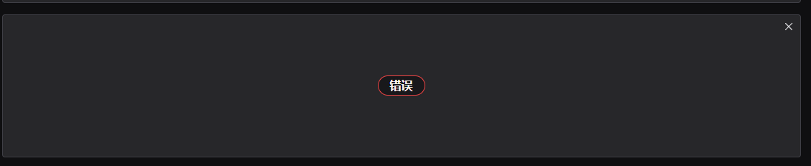
用户附件图片：36325b43-50e4-4a33-bd70-55b635c1a82b.png
助手
确认不是“你没输入内容”。更可能是消息经过模板、分词、生成逻辑后触发了 Qwen 旧模型代码的兼容问题。

建议过：
• max_new_tokens 先降到 512/1024；
• 清空 vLLM 专用额外参数；
• 不开启 thinking；
• 必要时关闭 use_cache；
• 如果 WebUI 仍不稳定，改用 `llamafactory-cli chat` 或 Evaluate & Predict 绕过 Gradio 层。

第 43 轮
用户
我把启用深度思考给关了好像就行了，但他好像一直不回答
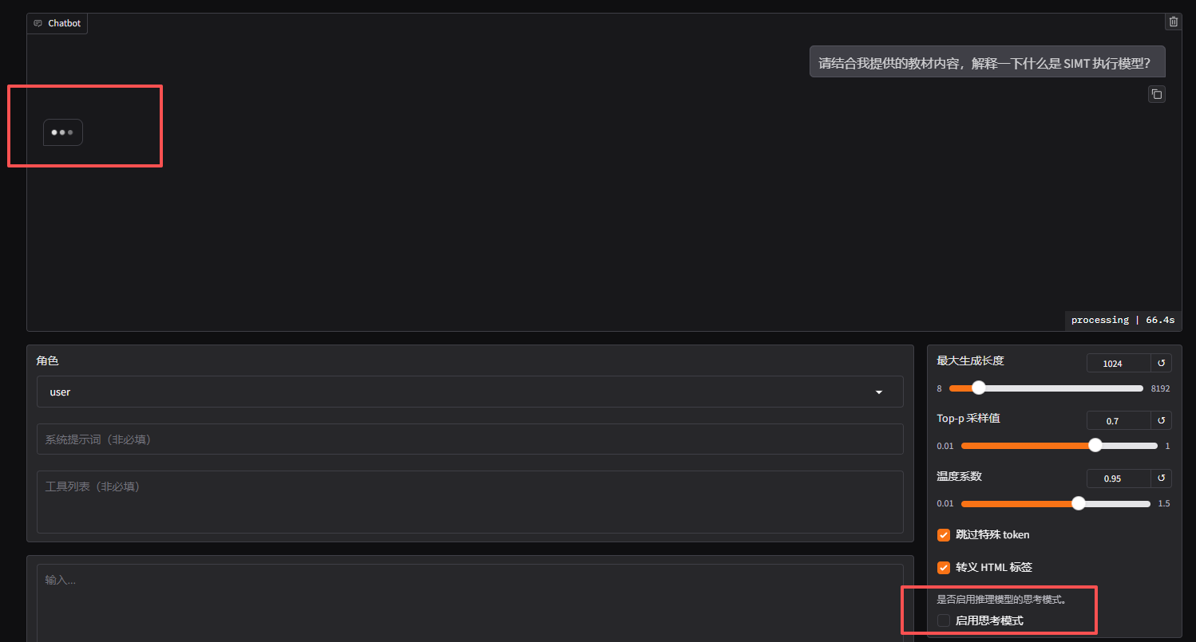
用户附件图片：b9930f88-f198-4a83-b191-be5aa3e85ffe.png
助手
关闭思考模式是正确方向，因为普通 Qwen-7B-Chat 不是专用 reasoning 模型，额外 thinking prompt/标记可能触发兼容问题。

当时判断 UI 显示 processing 很久可能是生成长度太大、推理速度慢，或者后端已经异常但 Gradio 没及时显示。建议先把 max_new_tokens 降到 256、temperature 0.6~0.7，用简单问题测试，并同时观察启动 WebUI 的终端日志。

第 44 轮
用户
[用户粘贴了新的 traceback，核心为：`past_length = past_key_values[0][0].size(-2)`，`AttributeError: 'NoneType' object has no attribute 'size'`，并说“哦好像还是报错了”。]
助手
这次明确定位到 KV cache：`past_key_values` 为 None，但旧 Qwen modeling 代码仍直接访问 `[0][0].size()`。

建议在 Chat 额外参数中强制 `{"use_cache": false}`，重新卸载/加载模型，让 generation 不走 KV cache。还建议降低 max_new_tokens，并保持 thinking 关闭。

第 45 轮
用户
[用户贴出日志：`KV cache is disabled`，但仍在 `past_key_values[0][0].size(-2)` 处报错。]
助手
说明即使上层关闭 KV cache，旧 `modeling_qwen.py` 仍存在对 None 的不安全访问。于是建议直接给旧模型源码打补丁：
if past_key_values is None:
past_length = 0
else:
past_length = past_key_values[0][0].size(-2)
然后重启 WebUI 再测试。

这进一步证明问题发生在旧 Qwen 自定义 modeling 代码/Transformers API 兼容层，而不是 LoRA 权重损坏。

第 46 轮
用户
技术人员推荐换qwen2.3或者qwen3的模型，你看看哪个比较好，训练量应该在400~600条问答对
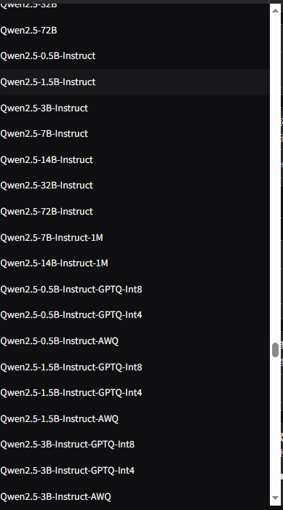
用户附件图片：4c5b881b-5e9b-4106-8924-fb03ed87cbc8.png
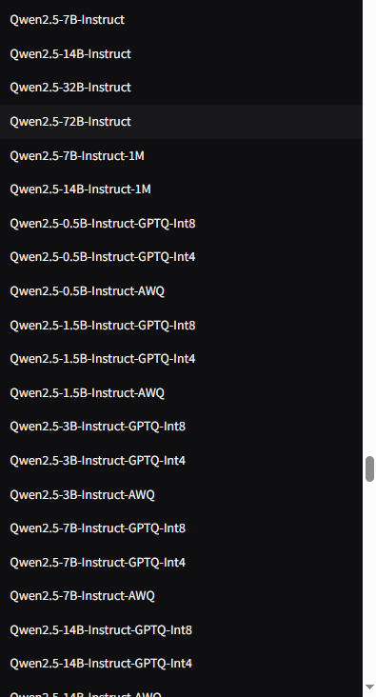
用户附件图片：e3fa6268-aa79-456a-a39d-a062b25ad53d.png
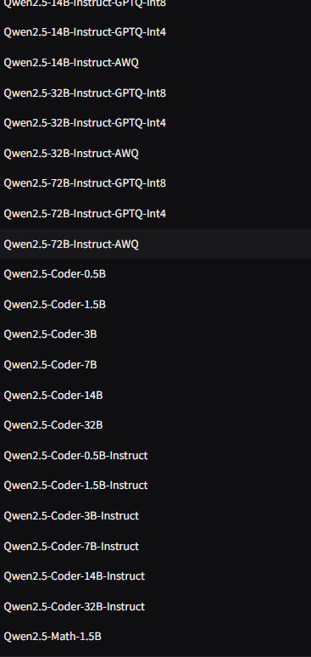
用户附件图片：17f2a1c3-d67b-4b89-a493-8b8b02defb6c.png
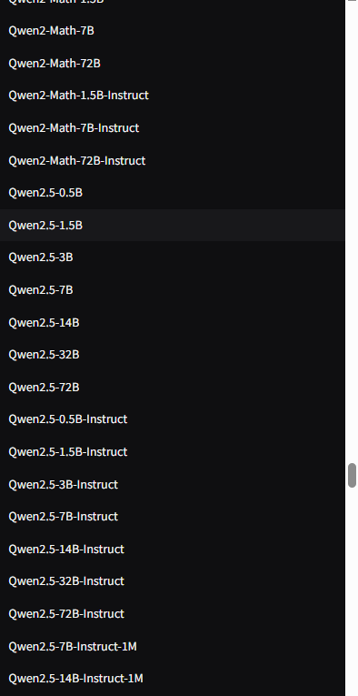
用户附件图片：a2669464-796b-4a30-9b85-12a39dc32160.png
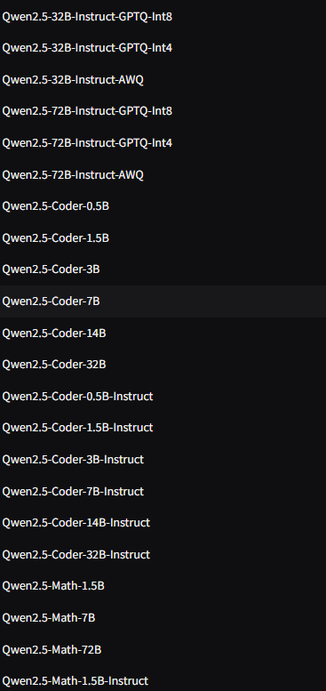
用户附件图片：6c95d29f-e89b-495f-947c-e2279f603c35.png
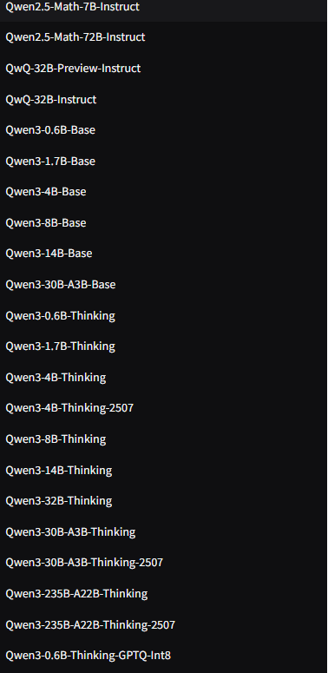
用户附件图片：f1e65e47-54f2-459f-9bca-e31297260af1.png
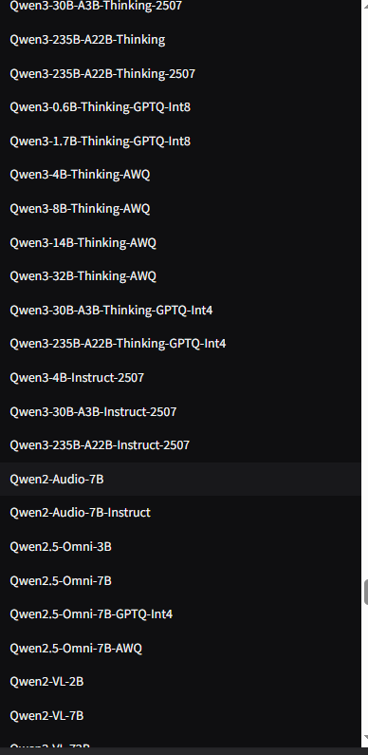
用户附件图片：ef00d27c-0cfe-42b1-92a0-d1084ced0bd9.png
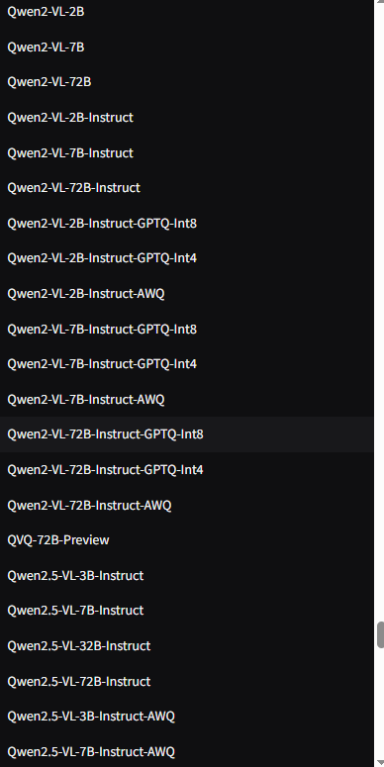
用户附件图片：fc6ad985-8302-4e71-97a1-2ffe3c29d9c5.png
助手
针对截图中大量 Qwen2.5/Qwen3/Coder/Math/VL/量化模型，建议优先选择 `Qwen2.5-7B-Instruct`（普通版，不带 GPTQ/AWQ、1M、Coder/Math/VL 后缀）。

理由：
• 你的任务是中文 GPU/CUDA 教材问答，不是专门数学、视觉或代码生成；
• 400~600 条仍属于小规模 SFT，更适合已经做过 instruction tuning 的模型；
• 7B 在 48GB 显存上性能/速度平衡好；
• Qwen3 Base 不是对话模型，而 Qwen3 Thinking 又引入 reasoning 模式和更长生成，复杂度更高。

因此正式方案倾向 Qwen2.5-7B-Instruct + LoRA。

第 47 轮
用户
对话模板选哪个？选这个alpaca是不是也行，我记得我的问答对格式好像也是这个格式
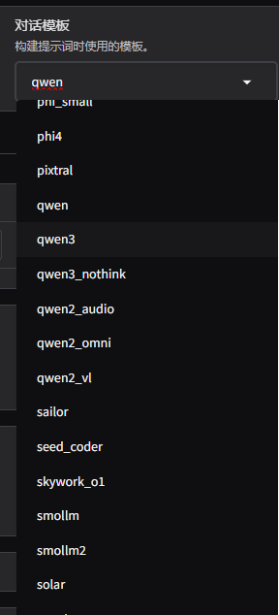
用户附件图片：7f02d689-5d93-45bd-b265-c3b005f3d338.png
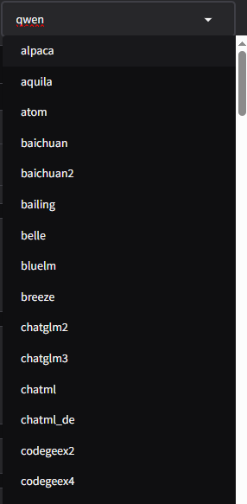
用户附件图片：3b47cd89-dad0-4f57-b1ff-1e0e3252de2f.png
助手
强调了两个“格式”不是一回事：
• 数据格式：`instruction/input/output` 可以是 Alpaca 风格字段。
• 对话模板：决定模型实际看到的特殊 token、system/user/assistant 格式，应该跟模型家族匹配。

所以 Qwen2.5-7B-Instruct 应选 `qwen` 模板；不能因为数据字段像 Alpaca 就选 `alpaca` 模板。Qwen3 则通常使用 qwen3/qwen3_nothink 等对应模板。

第 48 轮
用户
这个模板应该不会导致之前qwen下的那种报错吧？
助手
`qwen` 模板本身不会导致之前 `past_key_values`/KV-cache 的那类报错。之前的问题根源在旧 Qwen 自定义 modeling 与当前 generation/cache 逻辑兼容性、以及曾经开启 thinking 等因素。Qwen2.5 使用 `qwen` 模板是正常匹配。

第 49 轮
用户
选qwen这个模板应该不会导致之前qwen下的那种报错吧？
助手
再次确认：对 Qwen2.5-7B-Instruct 选择 `qwen` 模板是正确的，不会因为“模板名叫 qwen”就复现旧 Qwen-7B-Chat 那个 modeling_qwen.py 的 KV-cache bug。保持 thinking 关闭即可。

第 50 轮
用户
llamafactory-cli train \
--stage sft \
--do_train True \
--model_name_or_path Qwen/Qwen2.5-7B-Instruct \
--preprocessing_num_workers 16 \
--finetuning_type lora \
--template qwen \
--flash_attn auto \
--dataset_dir data \
--dataset GPU_dataset \
--cutoff_len 2048 \
--learning_rate 0.001 \
--num_train_epochs 25.0 \
--max_samples 100000 \
--per_device_train_batch_size 12 \
--gradient_accumulation_steps 8 \
--lr_scheduler_type warmup_stable_decay \
--max_grad_norm 1.5 \
--logging_steps 5 \
--save_steps 100 \
--warmup_steps 50 \
--packing False \
--enable_thinking False \
--report_to none \
--output_dir saves/Qwen2.5-7B-Instruct/lora/train_2025-11-28-20-20-55 \
--bf16 True \
--plot_loss True \
--trust_remote_code True \
--ddp_timeout 180000000 \
--include_num_input_tokens_seen True \
--optim adamw_torch \
--lora_rank 32 \
--lora_alpha 16 \
--lora_dropout 0.1 \
--lora_target all \
--val_size 0.07 \
--eval_strategy steps \
--eval_steps 100 \
--per_device_eval_batch_size 12
你看看这个预览命令有什么问题吗？没问题我就跑了
助手
指出命令语法整体没大问题，但超参过于激进：
• batch=12 在 48GB 上可能直接 OOM；
• lr=1e-3 + 25 epochs 对几百条 LoRA 数据过猛，容易过拟合甚至训练失稳。

建议的“偏激进但不离谱”版本约为：
--learning_rate 1e-4
--num_train_epochs 8
--per_device_train_batch_size 4
--gradient_accumulation_steps 8
--max_grad_norm 1.0
--lora_rank 32
--lora_alpha 16
--lora_dropout 0.1
其余如 qwen 模板、bf16、val_size、thinking=False 等可以保留。

第 51 轮
用户
RuntimeError: Now torch_musa only allows explicit value of `scale` parameter, whose value is equal to `1/sqrt(query.size(-1))`.这是什么报错？
助手
这是 torch_musa 对 PyTorch SDPA/scaled_dot_product_attention 的实现限制：MUSA 要求显式传 `scale=1/sqrt(d_k)`，而当前 Transformers/LLaMA-Factory 的调用没有按它要求传入，所以抛错。

这不是 lr/epoch/LoRA 参数问题，而是底层 attention 兼容问题。解决方向是避免 SDPA/FlashAttention，强制使用普通/eager attention。后来通过 CLI 的 `--flash_attn disabled` 成功表达“禁用加速 attention”。

第 52 轮
用户
我没找到在哪改
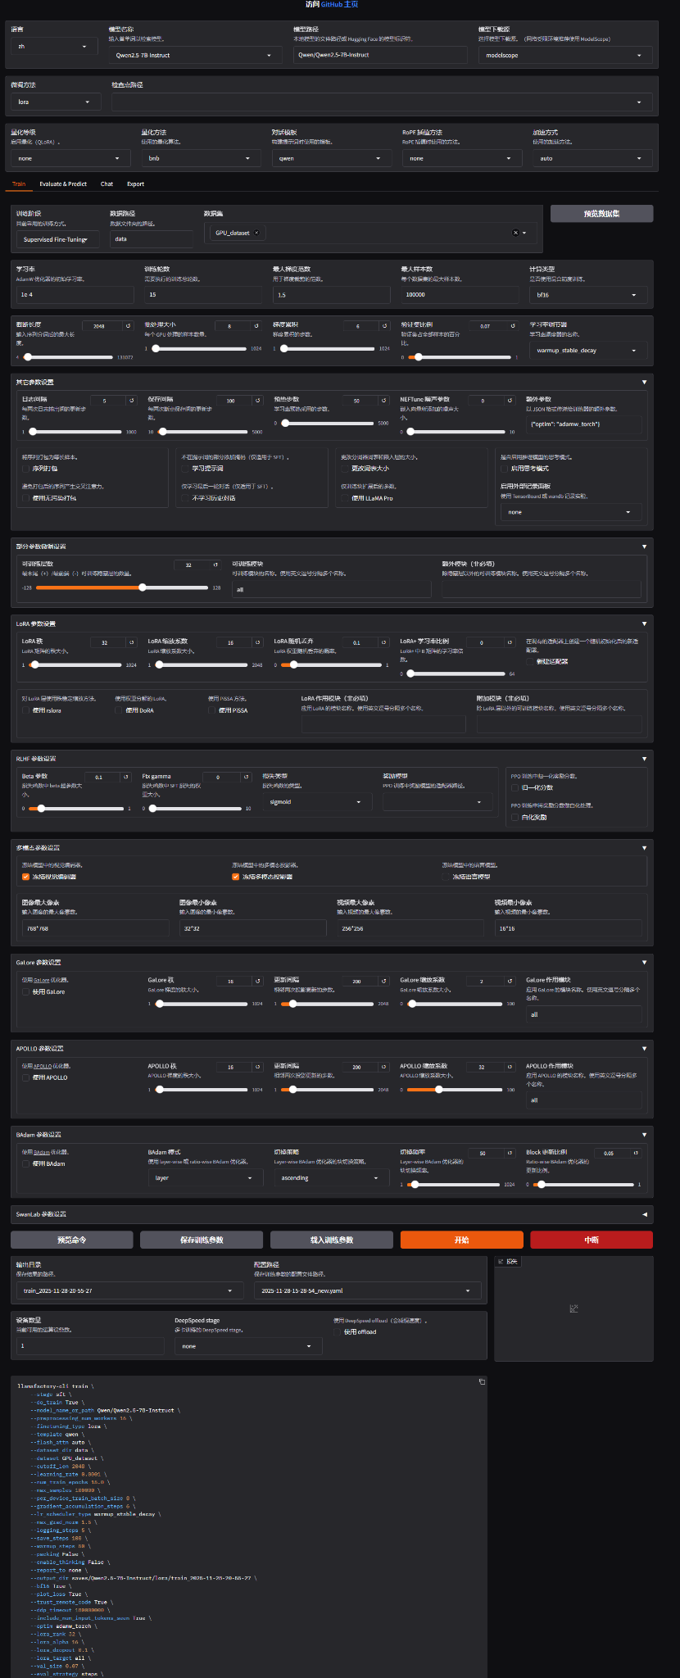
用户附件图片：d7828323-1d6d-4432-b8e1-c137ccfcbfe9.png
助手
指出 WebUI 顶部的“加速方式”就是相关入口，位置在模型/模板/RoPE 一行右侧。但你的 WebUI 下拉框只有 auto、flashattn2、unsloth、liger_kernel，没有“disabled”，所以 UI 无法直接选到真正需要的值。

第 53 轮
用户
他只要这几个选项
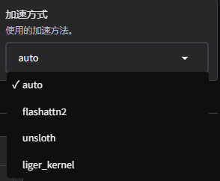
用户附件图片：1fd75004-5374-44f8-95ed-cbdd1610f1ee.png
助手
确认这个 WebUI 版本没有 `disabled`。于是建议用“预览命令”复制 CLI，然后手动改 `--flash_attn`。最初误写成 `none`，随后由你的 CLI 报错信息确认当前版本合法值是 `auto/disabled/sdpa/fa2`，因此最终正确值是 `disabled`。

第 54 轮
用户
llamafactory-cli: error: argument --flash_attn/--flash-attn: invalid choice: 'none' (choose from 'auto', 'disabled', 'sdpa', 'fa2')
root@autodl-container-c0ab469cf4-998cba42:~/Qwen3/LLaMA-Factory-main# 不行它必须要在这里面选
助手
根据报错明确修正：你这版 LLaMA-Factory 应使用：
--flash_attn disabled
而不是 none。`disabled` 就是关闭 FlashAttention/SDPA 加速、退回普通 attention 的选项，正好用来绕过 torch_musa 的 scale 限制。

第 55 轮
用户
那这样不用webui不就看不到损失函数了吗
助手
命令行训练仍然能记录和绘制 loss。你的命令里已有：
--plot_loss True
训练结束后 `output_dir` 中会保存诸如 `loss.png`、`trainer_state.json` 等；终端训练过程中也会输出 loss。WebUI 只是把这些数据显示成实时界面，并不是 loss 记录的唯一来源。

第 56 轮
用户
root@autodl-container-c0ab469cf4-998cba42:~/Qwen3/LLaMA-Factory-main# llamafactory-cli train \
--stage sft \
--do_train True \
--model_name_or_path Qwen/Qwen2.5-7B-Instruct \
...
OSError: Failed to load tokenizer.
root@autodl-container-c0ab469cf4-998cba42:~/Qwen3/LLaMA-Factory-main#
助手
这次错误已不是 attention，而是模型下载源：命令中的 `--model_name_or_path Qwen/Qwen2.5-7B-Instruct` 是 Hugging Face repo ID，Transformers 会去访问 huggingface.co，但服务器网络不可达，且 HF 本地 cache 没有对应文件，所以 tokenizer/config 加载失败。

建议使用 ModelScope 已下载到服务器的本地模型目录，例如：
--model_name_or_path /root/autodl-tmp/models/modelscope_cache/models/Qwen/Qwen2.5-7B-Instruct
并先 `ls` 确认该目录真实存在且包含 config/tokenizer/model 文件。

第 57 轮
用户
[用户再次贴出 Hugging Face Network is unreachable 的部分日志。]
助手
再次强调：只要日志仍出现 `https://huggingface.co/Qwen/Qwen2.5-7B-Instruct/...`，说明当前实际运行的 `model_name_or_path` 仍是线上 repo ID，而不是本地目录。需要确认复制到终端的命令或 YAML 已真正改成本地路径。

第 58 轮
用户
[用户贴出完整的 Hugging Face 连接失败、LocalEntryNotFoundError、Failed to load tokenizer traceback。]
助手
完整日志进一步确认同一结论：服务器无法连接 huggingface.co，本地 HF cache 也没有目标模型，所以 `AutoTokenizer.from_pretrained()` 最终失败。

给出的两条路线：
A. 先确认 `/root/autodl-tmp/models/modelscope_cache/models/Qwen/Qwen2.5-7B-Instruct` 存在，CLI 直接指向它；
B. 如果 ModelScope 目录根本没有该模型，则先通过 ModelScope 下载/从本机上传，或者临时继续使用已经存在的 Qwen-7B-Chat。

第 59 轮
用户
我在chat的时候也因为这个加速方法报错了，有什么办法能解决吗？能在命令框内chat吗
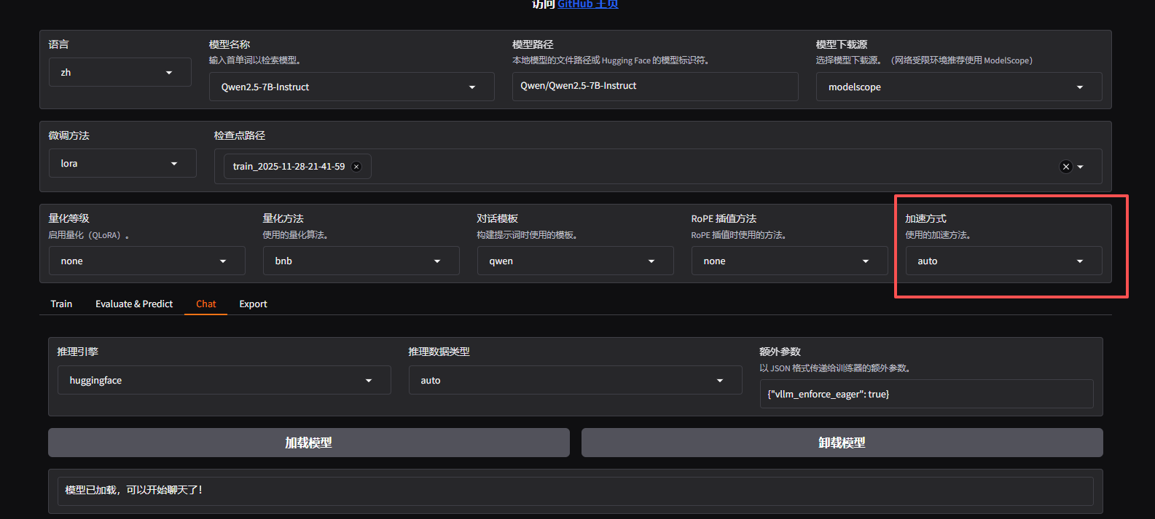
用户附件图片：81d72795-325a-40b6-ba29-65cd7c83cc00.png
助手
可以绕过 WebUI，直接使用 `llamafactory-cli chat`，这样能显式指定 `--flash_attn disabled`。示例：
llamafactory-cli chat \
--model_name_or_path /root/autodl-tmp/models/modelscope_cache/models/Qwen/Qwen2.5-7B-Instruct \
--adapter_name_or_path saves/Qwen2.5-7B-Instruct/lora/你的训练目录 \
--finetuning_type lora \
--template qwen \
--flash_attn disabled \
--bf16 True

这样既避免 WebUI 没有 disabled 选项的问题，也能直接在终端交互。

第 60 轮
用户
那这些参数在llamafactory-cli chat指令里怎么设置？
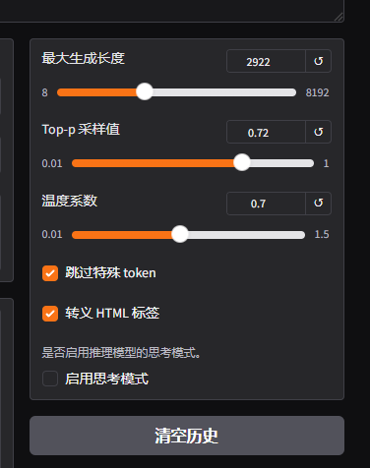
用户附件图片：04941699-2347-4858-8997-ba0c221167e0.png
助手
WebUI 右侧生成参数在 CLI 中对应：
• 最大生成长度 -> `--max_new_tokens`
• Top-p -> `--top_p`
• 温度 -> `--temperature`
• 跳过特殊 token -> `--skip_special_tokens`（以当前版本 `-h` 输出为准）
• 思考模式 -> `--enable_thinking false`

例如：
llamafactory-cli chat ... \
--flash_attn disabled \
--max_new_tokens 1024 \
--top_p 0.72 \
--temperature 0.7 \
--enable_thinking false
具体可用参数建议用 `llamafactory-cli chat -h` 核对当前版本。

第 61 轮
用户
我chat时报错Loading checkpoint shards: 100%|...|
[INFO] ... Qwen3ForCausalLM ...
Exception in thread Thread-9 (generate):
...
IndexError: index -1 is out of bounds for dimension 0 with size 0 之前第一次聊天是好的
助手
日志显示 Qwen3 基座和 LoRA 均已加载成功，错误发生在 Transformers generation 的 cache 输入准备阶段：`cache_position` 是空张量，却访问 `cache_position[-1]`。

这更像 KV-cache/generation 兼容 bug，而不是模型权重损坏。建议先用 `--use_cache False` 关闭 KV cache，并保持 `--flash_attn disabled`；如果仍有问题，再检查 Transformers 版本是否与当前 LLaMA-Factory/torch_musa 匹配。

第 62 轮
用户
top.booster: auto
top.checkpoint_path:
• train_2025-12-15-23-10-42
...
train.warmup_steps: 50 它yml文件是这样的，怎么改？
助手
解释这是一份 WebUI 保存的训练参数 YAML（key 形如 `top.*`、`train.*`），而 Chat 的 KV-cache 参数最好直接通过 CLI 推理参数传入，不建议依赖训练 YAML 自己“猜字段”。

曾建议可尝试在配置中增加 use_cache=false，但更稳妥的方式是命令行：
llamafactory-cli chat \
--model_name_or_path ... \
--adapter_name_or_path ... \
--finetuning_type lora \
--template qwen3 \
--flash_attn disabled \
--use_cache False \
--max_new_tokens 512 \
--top_p 0.72 \
--temperature 0.7
并建议用 `llamafactory-cli chat -h` 确认当前版本参数名。

第 63 轮
用户
git push -u origin divid
remote: [session-094ee39b] Access denied
fatal: unable to access 'https://gitee.com/gpuap/mthreads-demo-batchtest.git/': The requested URL returned error: 403
助手
403 表示远程仓库拒绝写入，不是 `git push` 语法问题。常见原因：
• 你 clone 的是老师/组织仓库，只读无写权限；
• Gitee 当前认证账号不是被授权的账号；
• HTTPS 凭证/PAT 缓存错误。

建议先 `git remote -v` 看 origin；如果是老师仓库，最常见做法是 Fork 到自己账号后改 origin 或添加新的 remote，再 push 自己的分支。

第 64 轮
用户
如何查看推送的仓库
助手
在项目目录执行：
git remote -v
其中带 `(push)` 的 URL 就是 `git push` 默认推送地址。

进一步可用：
git remote show origin
git status
git branch -vv
查看远程详情和当前分支的上游跟踪关系。

第 65 轮
用户
import torch
import torch_musa
from fastapi import FastAPI
from pydantic import BaseModel
import os
os.environ["TRANSFORMERS_OFFLINE"] = "1"
from transformers import pipeline, set_seed
from transformers import AutoModelForCausalLM, AutoTokenizer
from peft import PeftModel # 引入 LoRA 库
import socket
from typing import Union, List

...（serve.py 完整代码）...

看一下有没有会导致程序无法运行的问题
助手
检查后指出几个高风险点：
1. Qwen 等模型加载建议 `trust_remote_code=True`，并用 `local_files_only=True` 保证离线。
2. 在 MUSA 环境中要注意 attention/SDPA 与 KV cache 兼容问题；可以考虑 `use_cache=False`、eager/disabled attention。
3. 代码虽然 import 了 `PeftModel`，但 LoRA 加载代码被注释掉，因此当前服务实际跑的是基础模型，而不是你训练的 adapter。
4. `pipeline(..., device='musa')` 在不同 Transformers/torch_musa 版本中未必稳，推荐先 `model.to(torch.device('musa'))` 再构建 pipeline。
5. `first_done` 未使用，可删除。
6. 对 Instruct/Chat 模型，直接使用 `Q: ...\nA:` 能运行但未必是最佳 prompt，最好使用 tokenizer 的 chat template。

第 66 轮
用户
有没有把本地的分支推送到一个新的远程仓库的办法
助手
可以。先在 Gitee/GitHub 新建空仓库，再给本地仓库添加一个新的 remote：
git remote add myorigin https://gitee.com/你的用户名/新仓库.git
git remote -v
git push -u myorigin divid

如果想直接替换原来的 origin：
git remote set-url origin https://gitee.com/你的用户名/新仓库.git
git push -u origin divid
`-u` 会设置上游，之后同一分支直接 `git push` 即可。

第 67 轮
用户
为什么我合并好了之后master里还是没有divid的代码
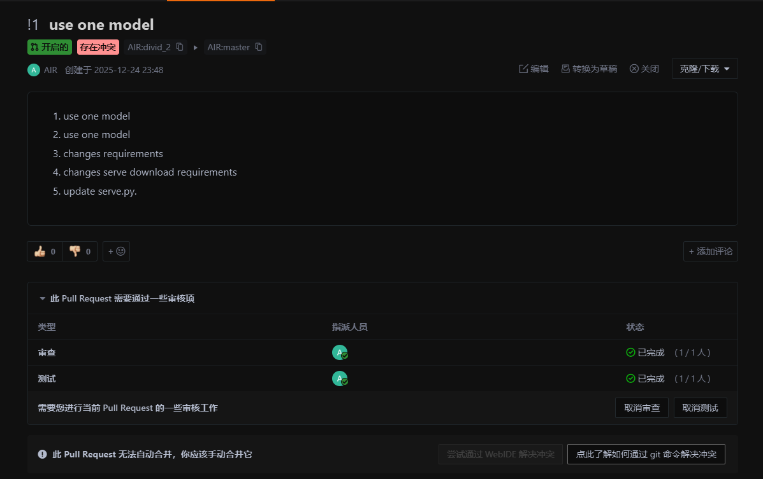
用户附件图片：9065892a-bb86-4042-8eb6-f220e98c19a2.png
助手
从 PR 截图看实际上还没有合并：页面显示“存在冲突”和“此 Pull Request 无法自动合并，应手动合并”，状态仍是开启中。因此 master 当然不会出现 divid_2 的代码。

标准处理：
git checkout master
git pull origin master
git checkout divid_2
git merge master
# 手动解决冲突
git add ...
git commit -m "resolve merge conflicts with master"
git push origin divid_2
然后回 PR 页面，确认冲突消失，再真正点击“合并”或等待有权限的人合并。

第 68 轮
用户
在服务器上要怎么运行那个那个测试工程？
助手
给出通用流程：
1. clone 测试工程到服务器并切到要求的分支；
2. 创建/激活 Conda 环境，`pip install -r requirements.txt`；
3. 先在一个终端启动自己的 FastAPI 推理服务，例如：
uvicorn serve:app --host 0.0.0.0 --port 8000
4. 再开一个终端进入测试工程，按 README 执行 `python main.py`、`python run_tests.py` 或 `pytest`；
5. 确保测试端的 URL/端口和你的 FastAPI 服务一致，例如 `http://127.0.0.1:8000`。

第 69 轮
用户
llamafactory-cli chat \
--model_name_or_path /root/autodl-tmp/models/modelscope_cache/models/Qwen/Qwen3-1___7B-Base \
--adapter_path saves/Qwen3-1.7B-Base/lora/train_2025-12-25-14-1_7B \
--template qwen3 \
--use_cache False \
--max_new_tokens 512 \
--top_p 0.72 \
--temperature 0.7
报错 ValueError: Some specified arguments are not used by the HfArgumentParser: ['--adapter_path', 'saves/Qwen3-1.7B-Base/lora/train_2025-12-25-14-1_7B']
助手
当前 LLaMA-Factory 参数名不是 `--adapter_path`，应改为：
--adapter_name_or_path saves/Qwen3-1.7B-Base/lora/train_...
--finetuning_type lora

所以命令结构应为：
llamafactory-cli chat \
--model_name_or_path /本地/base模型目录 \
--adapter_name_or_path saves/.../LoRA目录 \
--finetuning_type lora \
--template qwen3 \
--use_cache False \
--max_new_tokens 512 \
--top_p 0.72 \
--temperature 0.7
如果仍提示 unused arguments，应以 `llamafactory-cli chat -h` 输出为准核对当前版本。

第 70 轮
用户
这是我导出的模型，和lora merge了，怎么用llamafactory-cli chat聊天？路径是/root/autodl-tmp/my_1_5B_model
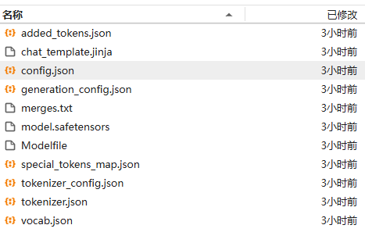
用户附件图片：efe3a7cb-0dbc-46f6-a127-dad0bed0604d.png
助手
既然已经把 LoRA 合并进完整模型，并且目录里有 `config.json`、`generation_config.json`、`model.safetensors`、tokenizer 文件，那么推理时应把它当“完整模型”，不再指定 adapter。

示例：
export TRANSFORMERS_OFFLINE=1
export HF_HUB_OFFLINE=1
llamafactory-cli chat \
--model_name_or_path /root/autodl-tmp/my_1_5B_model \
--finetuning_type full \
--template qwen3 \
--flash_attn disabled \
--use_cache False \
--max_new_tokens 512 \
--top_p 0.72 \
--temperature 0.7
模板要与该模型/训练时保持一致。合并后的完整模型不再需要 `--adapter_name_or_path`。

第 71 轮
用户
从本地加载模型：./local-model
Traceback (most recent call last):
File "/root/miniconda3/envs/env_3/bin/uvicorn", line 8, in <module>
sys.exit(main())
...
File "/root/miniconda3/envs/env_3/lib/python3.10/site-packages/transformers/tokenization_utils_fast.py", line 111, in __init__
fast_tokenizer = TokenizerFast.from_file(fast_tokenizer_file)
Exception: data did not match any variant of untagged enum ModelWrapper at line 757443 column 3
(env_3) root@autodl-container-25c745beb3-5b465500:~/autodl-tmp/test_one/proj3/projmor#
这个报错是什么原因？我在llamafactory-cli chat能允许，用我自己的工程就不行了，而且我自己的工程能跑原始的模型
助手
这个错误发生在 FastTokenizer 解析导出模型的 `tokenizer.json`：当前 `env_3` 里的 `tokenizers/transformers` 版本与 LLaMA-Factory 导出模型所使用的 tokenizer 格式不匹配，因此 Rust tokenizer 在解析 `ModelWrapper` 时失败。

之所以 LLaMA-Factory CLI 能跑、你的工程不能跑，最典型原因就是两个 Python 环境的 `transformers/tokenizers` 版本不同。原始模型能跑则可能是原模型 tokenizer 文件格式与旧环境兼容。

建议优先直接用“能成功 `llamafactory-cli chat` 的那个环境”启动 FastAPI；或者在 `env_3` 中把 `transformers/tokenizers/accelerate` 升级/对齐到 LLaMA-Factory 环境版本。同时建议加载时使用：
tokenizer = AutoTokenizer.from_pretrained(
LOCAL_MODEL_PATH,
trust_remote_code=True,
local_files_only=True,
)
model = AutoModelForCausalLM.from_pretrained(
LOCAL_MODEL_PATH,
trust_remote_code=True,
local_files_only=True,
torch_dtype=torch.bfloat16,
)
结论是：更像“推理工程环境版本不匹配”，不是你合并出的模型权重本身损坏。

附录：图片附件清单
用户轮次 1：2025课程大作业二.pdf
用户轮次 4：Programming.Massively.Parallel.Processors.A.Hands-On.Approach.3rd.Edition.(z-lib.org).pdf
用户轮次 5：0bcf8456-0cbb-4649-8840-4f2926a6ac81.png
用户轮次 6：dad2b46b-60be-4f2d-b8cc-5d255f2db8ec.png；model_cache_setup.md
用户轮次 7：fafa4531-383a-42ce-b2f5-a4c0a26a625d.png
用户轮次 8：7e846490-ce93-45fa-8bc9-ce7eb7c6ed72.png
用户轮次 9：0018a854-6739-4427-b4cf-7a1a05d23f84.png
用户轮次 10：0c7949b1-8d61-42c9-81fc-2a984db30a3f.png
用户轮次 11：78d82e6b-06be-4764-ab4b-2077e1839340.png
用户轮次 12：38f5f927-b317-4313-9730-d83314e97538.png
用户轮次 13：91c36696-a488-453f-ac8a-a356f6912fad.png；2f0ad403-187f-45d7-a55f-3627219f2cca.png
用户轮次 15：4feaa02d-48c5-4678-b206-0f4a6a3ea202.png
用户轮次 16：91573260-bd19-4c06-9f48-41e63e9db343.png
用户轮次 18：09d9186c-b1cd-48e6-ba6e-5733bd239a86.png
用户轮次 19：f4e0d6ed-44be-4544-95f2-bc8990095f5c.png
用户轮次 20：a50ed86e-5b7a-49b7-92ea-7e8753a30ab9.png
用户轮次 21：a555187b-5d4e-4419-b9d7-61b97b676351.png
用户轮次 22：be5ffdf3-a4d5-41c0-b88f-271d1d6b9f79.png
用户轮次 24：1.log（约 4.98 MB，训练日志）
用户轮次 25：017cb741-485a-4f0c-881a-9c82639f5017.png
用户轮次 26：22668722-2192-4577-a427-cda013e7c603.png
用户轮次 27：9c32bb89-1ef9-4d2d-a01e-d69bcc8b4907.png
用户轮次 28：d7a4259c-6e07-4973-b0ee-f2cc6ef2b9ca.png；7c4936df-ab3a-4a4b-92b4-8636d5f65547.png
用户轮次 30：73f29040-5290-42f3-aee7-f4543e7300db.png
用户轮次 31：2aa63109-aad0-47f2-b615-c282d78fafdc.png
用户轮次 32：3c22dff2-459a-4639-b4c0-2f46171ee793.png
用户轮次 33：1.log（约 20 KB，Predict 报错日志）
用户轮次 35：2851b9fd-cfad-49ee-9c66-7e6836b9e50d.png
用户轮次 37：c24888c5-8960-4565-b8dc-55e86ecb26c2.png
用户轮次 40：36ff85f9-9e22-408d-9e2a-0f1aa60a8c14.png
用户轮次 41：9376613d-a58f-45ca-8db5-64a4c1d6fa64.png；3e37a78b-2434-426c-a3c8-0f146467fc05.png
用户轮次 42：0c82e1f7-b051-4faa-9128-21ea19338124.png；36325b43-50e4-4a33-bd70-55b635c1a82b.png
用户轮次 43：b9930f88-f198-4a83-b191-be5aa3e85ffe.png
用户轮次 46：4c5b881b-5e9b-4106-8924-fb03ed87cbc8.png；e3fa6268-aa79-456a-a39d-a062b25ad53d.png；17f2a1c3-d67b-4b89-a493-8b8b02defb6c.png；a2669464-796b-4a30-9b85-12a39dc32160.png；6c95d29f-e89b-495f-947c-e2279f603c35.png；f1e65e47-54f2-459f-9bca-e31297260af1.png；ef00d27c-0cfe-42b1-92a0-d1084ced0bd9.png；fc6ad985-8302-4e71-97a1-2ffe3c29d9c5.png
用户轮次 47：7f02d689-5d93-45bd-b265-c3b005f3d338.png；3b47cd89-dad0-4f57-b1ff-1e0e3252de2f.png
用户轮次 52：d7828323-1d6d-4432-b8e1-c137ccfcbfe9.png
用户轮次 53：1fd75004-5374-44f8-95ed-cbdd1610f1ee.png
用户轮次 59：81d72795-325a-40b6-ba29-65cd7c83cc00.png
用户轮次 60：04941699-2347-4858-8997-ba0c221167e0.png
用户轮次 67：9065892a-bb86-4042-8eb6-f220e98c19a2.png
用户轮次 70：efe3a7cb-0dbc-46f6-a127-dad0bed0604d.png

